

Розбудова приватно-державного партнерства

Липень 2021

*Цей текст є неофіційним перекладом документу, розміщеного на відкритому інформаційному ресурсі Агентства з кібербезпеки та безпеки інфраструктури Департаменту національної безпеки Сполучених Штатів Америки (CISA), та може використовуватись лише з інформаційною та науковою метою.*

*Посилання на офіційний оригінал документа:*

<https://www.fema.gov/sites/default/files/documents/fema_building-private-public-partnerships.pdf>

*Неофіційний переклад*

Зображення обкладинки

Зліва: зображення рукостискання символізує партнерство.

Вгорі праворуч: Зображення підкреслює приватно-державне партнерство (P3), Партнерство з готовності штату Небраска (NPP), некомерційну організацію 501(c)(3), створену в 2014 році групою підприємств і ключових державних установ штату. У 2018 році Регіон 7 FEMA виступив спонсором цього семінару P3 у Канзас-Сіті, штат Міссурі.

Внизу праворуч: Це зображення представляє один з багатьох заходів з розбудови стійкості, які може підтримати P3. Цей приклад є природоорієнтованим рішенням для розбудови стійкої інфраструктури та громад (BRIC).

*Цей документ містить посилання на недержавні ресурси. Посилання на такі джерела не є схваленням FEMA, Міністерства національної безпеки або будь-кого з їхніх установ представленої інформації або продуктів.*

Зміст

1. Вступ 1
   1. Мета 1
   2. Цільова аудиторія 2
   3. Передумови 2
2. Розбудова стійкості через державно-приватне партнерство 5
   1. Учасники 6
      1. Уряд 6
      2. Бізнес та промисловість 7
      3. Ключові лідери громади 8
   2. Переваги приватно-державного партнерства 8
3. Процес державно-приватного партнерства 10
   1. План 12
      1. Іціціювання планування 12
      2. Ідентифікація партнерів 13
      3. Планування залучення зацікавлених сторін 15
   2. Залучення 15
      1. Розпочати інформаційно-просвітницьку роботу 15
      2. Визначити мету та переваги партнерства 17

Бізнес-план 17

Ціннісна пропозиція 17

Можливості для членів партнерства 18

Переваги 18

* + 1. Розробити та затвердити умови контракту 19

Місія та сфера діяльності 19

Мета, цілі та переваги 19

Ключові зацікавлені сторони 19

Офіційна угода про членство 19

Фінансові міркування 20

Правові та етичні міркування 21

* 1. Інтеграція 22
     1. Оцінка спільних ризиків 22
     2. Розбудова юрисдикційної стійкості 24

Життєдіяльність громад, ланцюги постачання та економічна стійкість 25

Поєднання управління надзвичайними ситуаціями та економічного розвитку 25

Зміцнення потенціалу та спроможності юрисдикційної стійкості 27

* + 1. Розбудова потенціалу реагування та відновлення 29

Створення Центру оперативного реагування на надзвичайні ситуації в бізнесі 31

Спільні навчання та тренування 33

* + 1. Інтеграція операцій з реагування та відновлення 34

Основи активації для промисловості та уряду 34

Спільна оперативна діяльність 35

Міжсекторальна співпраця 36

Вимоги до інформації та аналізу 38

* 1. Оцінити та вдосконалити 40
     1. Проведення аналізу зацікавлених сторін 40
     2. Оцініть діяльність партнерства 40
     3. Вимірювання прогресу 41

1. Приклад штату Небраска: Партнерство в дії 43
   1. Партнерство з питань готовності штату Небраска 43

4.2. 2019 Повінь 43

* + 1. Ситуація 43
    2. Виклик 44
    3. Рішення 44

4.3. Згадки у ЗМІ 47

1. Приклад Х'юстона: Стійкість до реагування 48
   1. Реагування на COVID-19 48
      1. Розширені послуги 48
      2. Обмін інформацією 49
      3. Спільне оцінювання 49
      4. Мобільний продовольчий склад 50
   2. Згадки у ЗМІ 50

Додаток А: Зразок якісних та кількісних цілей 51

Додаток В: Приклад контрольного списку для створення державно-приватного партнерства 53

Додаток C: Інструменти та інформація для розробки економічного профілю 60

Додаток D: Національні партнерські мережі 64

Додаток E: Національні асоціації 65

Додаток F: Зразок статуту державно-приватного партнерства 66

Додаток G: Зразок Угоди про членство в державно-приватному партнерстві 67

Додаток Н: Зразок опису посади координатора державно-приватного партнерства 68

Додаток I: Інтелектуальна власність 71

Додаток J: Приклади залучення державно-приватного партнерства 72

Додаток К: Континуум обміну інформацією про державно-приватне партнерство 86

Додаток L: Список скорочень 87

# Вступ

Державно-приватне партнерство1 (P3) це будь-який тип взаємовигідної співпраці, неформальної або формальної, між двома або більше організаціями приватного сектору та державного сектору з метою підвищення рівня безпеки життя, економічної безпеки та стійкості юрисдикцій. Щоб підкреслити цінність приватного сектору, неурядових організацій (NGO) та інших зацікавлених сторін, у цьому посібнику навмисно використовується термін "державно-приватне партнерство". Без взаємної вигоди та зусиль з обох сторін партнерство не буде успішним.

Заходи зі створення, підтримки та обслуговування Р3 вже існують, проте більшість юрисдикцій не використовують їхній потенціал активно чи свідомо. Основна увага в цьому документі зосереджена на створенні Р3, які приносять спільну вигоду в різних юрисдикціях.

## Мета

Цей посібник містить рекомендації та ресурси для юрисдикції щодо створення та підтримки Р3, щоб допомогти координувати планування та готовність до пом'якшення наслідків, реагування та відновлення. У цьому посібнику термін "юрисдикція" починається з місцевого рівня - округ, місто, селище, поєднання юрисдикцій, кілька округів або субштатних регіонів, таких як Рада урядів або Регіон внутрішньої безпеки, а також штат, плем'я або територія. "Юрисдикція" також включає приватний сектор і будь-яку іншу NGO, що має обов'язки або інтереси в управлінні катастрофами та підвищенні стійкості до них.2, 3

Співпраця допомагає як державним, так і приватним зацікавленим сторонам у громадах на всіх рівнях підвищити стійкість. Моделі, наведені в цьому посібнику, підкреслюють взаємозалежність між бізнесом, секторами, громадськими організаціями та державними установами. Моделі застосовні як до сільських, так і до міських юрисдикцій. Рекомендації допомагають юрисдикціям розробляти, управляти та масштабувати Р3 для зміцнення здоров'я та безпеки, економічної безпеки та стійкості громад. По суті, Р3 об'єднує людей, будує відносини і руйнує бар'єри, щоб представники приватних, неурядових і державних організацій знали один одного до того, як інцидент зачепить їхню юрисдикцію.

1 Термін "партнерство" не означає юридичну ділову угоду, в якій дві або більше сторін утворюють підприємство, що розподіляє прибуток. Р3 - це будь-який тип співпраці між приватними та державними організаціями з метою координації дій до, під час та після надзвичайної ситуації, що впливає на їхню юрисдикцію.

2 Термін "юрисдикція", що використовується в цьому посібнику, відповідає визначенню, наведеному в Стандарті акредитації програм з управління в надзвичайних ситуаціях (2019).

3 Цей документ містить посилання на недержавні ресурси. Посилання на такі джерела не означає схвалення FEMA, Міністерсвом національної безпеки або будь-ким з їхніх співробітників, представленої інформації або продуктів.

Посібник допоможе:

* Сприяти тому, чому і як будувати відносини, спілкуватися та обмінюватися інформацією між приватним сектором, неурядовими організаціями та штатними, місцевими, племінними та територіальними (SLTT) партнерами з управління надзвичайними ситуаціями в державному секторі;4
* Залучати Р3 до розбудови стійкості та дій, орієнтованих на реагування, що базуються на життєзабезпеченні громади5, ланцюгах постачання та пов'язаній з ними економічній діяльності;
* Розбудова стійкості шляхом інтеграції приватного сектору, наукових досліджень, ключових NGO та зацікавлених сторін громади у планування та дії щодо пом'якшення наслідків;
* Залучати місцевий бізнес до планування та реагування на надзвичайні ситуації; та
* Інтегрувати планування відновлення після катастроф з економічним плануванням та розвитком.

## Цільова аудиторія

Цей посібник призначений для керівників з надзвичайних ситуацій як державного, так і приватного сектору на всіх рівнях у певній юрисдикції. Сюди входять зацікавлені сторони з усієї громади6 , такі як організації та підприємства приватного сектору, які допомагають планувати та підвищувати стійкість, координувати пом'якшення наслідків або планувати та готуватись до реагування та відновлення у своїй зоні діяльності.7 Цей посібник може використовувати будь-яка юрисдикція або приватна організація.

## Передумови

“Приватний сектор відіграє життєво важливу роль в управлінні надзвичайними ситуаціями та реагуванні на інциденти і повинен бути включений в усі аспекти NIMS. Комунальні підприємства, промисловість, корпорації, бізнес, а також професійні та торгові асоціації, як правило, беруть участь у критично важливих аспектах реагування на надзвичайні ситуації та управління інцидентами.”

— Національна система управління інцидентами, 2017

4 Партнери з управління надзвичайними ситуаціями в державному секторі включають будь-яку організацію державного сектору, яка зацікавлена в забезпеченні готовності громади, включаючи, але не обмежуючись, державними школами, державними лікарнями, громадським транспортом, закладами охорони здоров'я або громадські роботи, на додаток до державних служб першого реагування (поліція, пожежна служба та служба екстреної медичної допомоги [EMS]).

5 Для отримання додаткової інформації про "Лінії життя громади" див. https://www.fema.gov/emergency-managers/practitioners/lifelines.

6 Зацікавлені сторони всієї громади включають окремих осіб і громади, підприємства, власників і операторів об'єктів критичної інфраструктури приватного і державного секторів, релігійні організації, некомерційні організації та органи влади всіх рівнів (місцеві органи влади, регіональні/міські, острівні території та федеральний рівень). Повне визначення поняття "вся громада" див. у Національній рамковій програмі реагування за посиланням https://www.fema.gov/emergency-managers/national-preparedness/frameworks/response.7 У багатьох компаніях, комунальних підприємствах і некомерційних організаціях є менеджери з безперервності бізнесу, ризиків і фізичної/кібербезпеки, до обов'язків яких входить управління в надзвичайних ситуаціях.

З 2016 по 2020 рік Сполучені Штати пережили рекордну кількість пожеж, ураганів, повеней та пандемію. Ці інциденти підкреслили здатність юрисдикцій та нації до реагування та відновлення. Федеральний уряд покладався на координаційні структури Функції підтримки в надзвичайних ситуаціях (ESF) та Функції підтримки відновлення (RSF), а також на Національний центр з надзвичайних ситуацій для бізнесу (NBEOC) FEMA для координації з приватним сектором національних зусиль з реагування та відновлення.

Концепція створення та інтеграції місцевих Р3 на регіональному рівні була підтримана в Національному плані захисту інфраструктури (NIPP) 2013 року. Юрисдикціям було надано фінансування для покращення безпеки критичної інфраструктури. Деякі юрисдикції використали ці ресурси для того, щоб Р3 підвищили стійкість у співпраці з відповідними зацікавленими сторонами. Спираючись на цей фундамент, залучення зацікавлених сторін Р3 може включати співпрацю з районами економічного розвитку або торгово-промисловими палатами, оскільки багато бізнесових і галузевих асоціацій, альянсів, коаліцій та організацій діють на регіональному та місцевому рівнях. Компанія, діяльність якої охоплює багато штатів або регіонів, може координувати довгострокові цілі стійкості, а також короткострокові заходи з реагування та відновлення через штатні або регіональні партнерства. Наприклад, кілька ураганонебезпечних штатів, таких як Флорида8 , працюють через Департамент економічних можливостей для залучення зацікавлених сторін приватного сектору до, під час і після стихійних лих.

“Існують емпіричні докази того, що регіональні державно-приватні партнерства, побудовані на підходах операційного лідерства приватного сектору, можуть стати мостом до державного сектору і надати приватному сектору рівноправну роль у цьому процесі.”

— 2013 Національний план захисту інфраструктури (NIPP)

У 2017 році Національна асоціація з управління надзвичайними ситуаціями (NEMA) розробила рекомендації щодо інтеграції приватного сектору в планування, підготовку та операції з управління надзвичайними ситуаціями.9 У рекомендаціях підкреслено цінність офіційних програм P3 та бізнес-центрів з управління надзвичайними ситуаціями (BEOC). Кілька штатів та інших юрисдикцій впровадили це керівництво, що значно покращило координацію між приватним і державним секторами.

У зв'язку з випуском Національного фреймворку реагування (NRF) 2019 року FEMA створила Міжгалузеву рамкову стратегію для бізнесу та інфраструктури (ESF), або ESF №14. Він був створений для сприяння міжсекторальній координації та співпраці між бізнесом, критично важливою інфраструктурою та державними зацікавленими сторонами (не узгодженими в рамках інших ESF) для запобігання або пом'якшення потенціалу каскадних збоїв у різних секторах. Крім того, в оновленому варіанті NRF була введена концепція громадських ліній життєзабезпечення для покращення координації та комунікації за допомогою концепції, зрозумілої як приватному, так і державному сектору. Багато систем життєзабезпечення громад переплітаються з приватним сектором, забезпечуючи соціальний та економічний добробут будь-якої сільської чи міської юрисдикції. Організації приватного сектору надають послуги та ресурси, які сприяють розвитку культури та життєздатності юрисдикції. Хоча органи місцевого самоврядування продемонстрували стійкість, адаптуючись до ризиків і наслідків нещодавніх катастроф та керуючи ними, Р3 оптимізують координацію та інтеграцію з приватним сектором

8 Див. Департамент економічного розвитку штату Флорида: https://www.floridadisaster.org/business/.

9 Див. посібник NEMA "Побудова оперативного державно-приватного партнерства" за посиланням: https://www.uschamber.com/sites/default/files/nema_-_building_operational_ppp_guide_7_24_17.pdf.

У серпні 2020 року, спираючись на повноваження Розділу VII Закону про оборонне виробництво 10 , FEMA уклало п'ятирічну добровільну угоду про "Виробництво та розподіл критично важливих ресурсів охорони здоров'я, необхідних для реагування на пандемію". Ця угода дозволяє федеральним міністерствам і відомствам співпрацювати з партнерами з приватного сектору для розробки галузевих планів дій, спрямованих на поліпшення обміну інформацією та координації в мережах ланцюгів поставок на випадок COVID-19 і майбутніх пандемій. Тепер федеральний уряд може планувати заходи щодо забезпечення готовності до реагування разом із партнерами з приватного сектору, а також отримувати та використовувати дані в режимі реального часу для прийняття важливих рішень.

Багато в чому потреби партнерів з державного і приватного секторів у невеликому сільському окрузі чи середньому або великому місті однакові до, під час і після катастрофи. Підприємства, промисловість, громадські організації та державні установи взаємозалежні у своїй повсякденній діяльності. Їхні відмінності не обов'язково полягають у тому, чого їм потрібно досягти, а в тому, як вони це роблять під час інциденту.

Простота або складність співпраці залежить від розміру юрисдикції (сільської чи міської) та міцності взаємозв'язків між ними. Підвищення стійкості юрисдикції вимагає визначення та розбудови необхідних відносин і партнерств між приватними, неурядовими та державними організаціями. Р3 дозволяє юрисдикціям на будь-якому рівні розбудовувати стійкість.

У цьому посібнику ключову інформацію подано у чотирьох типах маркованих блоків:

|  |
| --- |
| Examples  Приклади |
| Noteworthy Ideas  Ідеї, що заслуговують на увагу |
| Questions to Consider  Питання для розгляду |
| Resources  Ресурси |

10 Для отримання інформації про Закон про оборонне виробництво див. https://www.fema.gov/disasters/defense-production-act/dpa- authorities.

# Розбудова стійкості через державно-приватне партнерство

Залучення Р3 у громаді сприяє безпеці життя, економічній безпеці та стійкості громади. Окремі домогосподарства та підприємства є будівельними блоками складних мереж, з яких складається громада. Їх стійкість безпосередньо впливає на загальну стійкість юрисдикції.

Домогосподарства потребують житла, їжі, води, фармацевтичних препаратів, медичних товарів, електроенергії, палива та інших послуг, таких як доступ до грошей (рис. 1). Підприємства, промисловість, громадські організації та державні установи формують взаємозалежну мережу підтримки домогосподарств юрисдикції, що підвищує стійкість юрисдикції.11 Оскільки Р3 може допомогти побудувати стійку юрисдикцію для сімей і підприємств у юрисдикції, Р3 приносять користь цілим громадам.

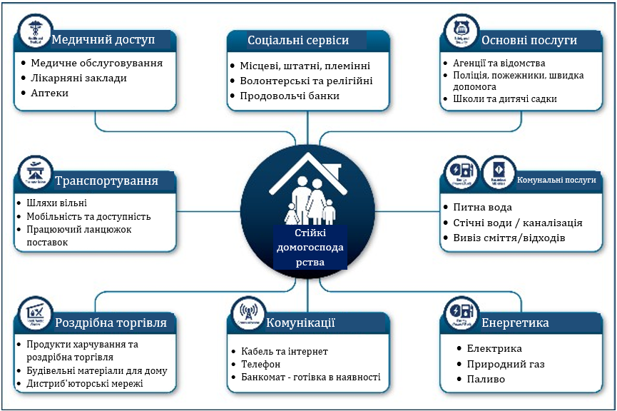

##### Рисунок 1: Стійкі домогосподарства формують стійкість юрисдикції

11 Зразки якісних та кількісних цілей для розбудови стійкості див. у Додатку А.

## Учасники

Ані уряд, ані приватний сектор поодинці не мають усіх необхідних можливостей і ресурсів для розбудови стійкості громад, реагування на катастрофи та відновлення після них. Без координації та співпраці між урядом і приватним сектором для зменшення ризиків та розбудови стійкості наслідки та витрати від катастроф зростають.

Р3 забезпечує механізм для вирішення проблем стійкості, підтвердження взаємних пріоритетів, участі в діалозі щодо вирішення проблем та визначення можливостей, які приносять користь усій громаді та можуть бути масштабовані від локальної кризи до національної катастрофи.

Приватний сектор, неурядова організація або уряд можуть очолити Р3. Незалежно від того, хто очолює Р3, інклюзивна співпраця, участь і партнерство з боку різних елементів всієї громади є життєво важливими для досягнення стійкості. Склад РЗ повинен відображати потреби юрисдикції, яку вона обслуговує. Виходячи з її мети або функцій, вона може не включати кожну державну установу, бізнес або NGO в регіоні. Основна увага приділяється стійкості мешканців та бізнесу юрисдикції.

Фундамент Р3 може вже існувати, проте юрисдикції можуть не використовувати весь свій потенціал або втрачати можливості для налагодження зв'язків, які принесли б користь усій громаді. Незалежно від конкретних членів вашої Р3, зацікавлені сторони повинні включати організації, які зацікавлені в партнерстві та отримують вигоду від участі та співпраці з ним.12 Робота із зацікавленими сторонами може допомогти розробити Р3 або оптимізувати існуючі елементи, щоб виявити та заповнити будь-які прогалини.

### Уряд

“…Урядові менеджери з надзвичайних ситуацій не можуть впоратися самотужки... існує занадто багато складних взаємопов'язаних систем. Зниження ризиків можливе лише через міждисциплінарну співпрацю між громадською безпекою, розвитком громад, економічним розвитком, інженерією/інфраструктурою та охороною здоров'я... як у межах, так і поза межами вашої юрисдикції. А потім вам потрібно залучити бізнес (власників більшості об'єктів інфраструктури), некомерційні організації (експертів з ліквідації наслідків катастроф) та громадян (тих, хто першими реагує на надзвичайні ситуації), щоб охопити більшість гравців у цьому просторі.”13

— Джастін Кейтс, CEM®14, “Ініціатива "Стійка Нашуа”

Уряди володіють юридичними повноваженнями і допомагають скликати і координувати діяльність різних суб'єктів. Їхнє бачення включає в себе стабільність і безпеку. Координація між функціональними комітетами, робочими групами або операціями з ліквідації наслідків надзвичайних ситуацій часто є основою Р3 з управління надзвичайними ситуаціями.

12 Як мінімум, "зацікавлені сторони" включають державні, приватні та неурядові установи, відомства, організації та окремих осіб з функціональними ролями, визначеними в Стандарті програми управління в надзвичайних ситуаціях (2019).

13 Кейтс, Джастін. Оновлення №5 "Ініціативи з підвищення стійкості міста Нашуа" за посиланням https://courbanize.com/projects/resilientnashua/updates/27009.

14 Для отримання додаткової інформації про сертифікат сертифікованого менеджера з надзвичайних ситуацій див. https://www.iaem.org/certification/intro.

В уряді багато відомств зацікавлені у стійкості громад, реагуванні та відновленні і регулярно беруть участь у Р3. Деякі приклади включають:

* Відомства на всіх рівнях влади;
* Організації економічного розвитку; та
* Організації з управління надзвичайними ситуаціями.

### Бізнес та промисловість

“Ключ до успішного державно-приватного партнерства - це знання своєї громади. Зокрема, хто є лідерами вашої громади та бізнесу? Які підприємства є основою місцевої економіки і які з них найбільш вразливі до кризових явищ? Отримавши цю інформацію, ви знатимете, хто вам потрібен для підтримки планування на випадок надзвичайних ситуацій та залучення до роботи.”

— Андреа Девіс, CEM®15, Старший директор з глобального управління в надзвичайних ситуаціях, Walmart

Приватний бізнес і промисловість надають багато основних товарів і послуг, необхідних для щоденного виживання. Бізнес керується потребами своїх клієнтів і співробітників, і пріоритетом для нього є обмеження перебоїв у наданні послуг або ризику закриття.

Безперервність роботи бізнесу та промисловості є ключовою складовою стійкості громади, оскільки бізнес і промисловість можуть бути гнучкими в умовах, що швидко змінюються, і часто лідирують завдяки інноваціям. Вони також зацікавлені у стійкості, реагуванні та відновленні громад і регулярно беруть участь у Р3. Кілька прикладів включають:

* Постачальники комунальних послуг (наприклад, електроенергії, води, зв'язку);
* Постачальники продуктів харчування та роздрібної торгівлі; та
* Охорона здоров'я та медичні заклади.

Р3 може створити унікальні можливості для приватного сектору активно співпрацювати з урядом для підтримки громад. Зв'язок з місцевими поліцейськими та пожежними підрозділами, управліннями з надзвичайних ситуацій та громадськими партнерами підтримує скоординовані зусилля з реагування та полегшує обмін інформацією для забезпечення реагування. Наприклад, програма "Партнери у забезпеченні готовності" міста Нью-Йорка підвищує стійкість, допомагаючи організаціям усіх типів підготувати працівників, волонтерів, служби та об'єкти до надзвичайних ситуацій.16

15 Для отримання додаткової інформації про сертифікат Certified Emergency Manager див. https://www.iaem.org/certification/intro.

16 Для отримання додаткової інформації відвідайте https://www1.nyc.gov/assets/em/downloads/pdf/partners_in_preparedness_brochure.pdf.

Через Р3 організації приватного сектору можуть налагоджувати відносини з урядом, щоб зменшити ризик зриву, досягти стійкості та координувати зусилля з реагування та відновлення там, де це найбільше потрібно.

Ці відносини можуть стати каталізатором змін під час кризи.

### Ключові лідери громади

“Ми... заповнюємо прогалину між приватним бізнесом і некомерційними організаціями та державним сектором, зокрема пожежними, правоохоронними органами та службами з надзвичайних ситуацій. Ми зосереджені на тому, щоб допомогти громадам стати більш стійкими до стихійних лих, чи то пожежа в одній будівлі, чи то повені в масштабах штату.”17

— Сандра Хобсон, Партнерство з питань готовності штату Небраска

Лідери низових громад та NGO мають соціальні зв'язки, які дозволяють їм ефективно залучати юрисдикцію та традиційно недостатньо представлені групи.18 Через Р3 лідери громад та NGO можуть залучати приватний та державний сектори до діяльності з розбудови стійкості; їхня участь у Р3 допомагає оцінити ризики та вразливості, а також обґрунтувати прийняті рішення.

Багато лідерів громад та NGO зацікавлені у стійкості, реагуванні та відновленні громад і регулярно беруть участь у Р3. Приклади включають:

* Місцеві речники (наприклад, політичні, соціальні, медіа);
* Релігійні організації;
* Громадські організації;
* Коледжі та університети; і
* Добровільні організації, що діють у сфері надзвичайних ситуацій (VOAD).

Ці лідери та організації можуть слугувати мостом між державними та бізнес-структурами і громадами, яким вони служать. Їхнє знайомство з місцевим соціально-економічним складом дозволяє їм визначати та використовувати конкретні можливості, спираючись на знання наявних ресурсів, населення та потреб громади.

* 1. Переваги P3

Р3 має просувати та вимірювати результати, які чітко демонструють взаємну вигоду та цінність для її учасників та спільноти, яку вона підтримує. Багато організацій приватного та державного сектору мають всі можливості для покращення результатів, які забезпечують базові потреби особистості та сім'ї у життєстійкості, життєздатності бізнесу та безперервності діяльності.

17 Для отримання додаткової інформації відвідайте https://www.alignable.com/papillion-ne/forum/what-sets-your-business-apart-from-the- competition/sandra-hobson.

18 Див. "Підхід всієї громади до управління надзвичайними ситуаціями: Принципи, теми та шляхи дій" за посиланням https://www.fema.gov/sites/default/files/2020-07/whole_community_dec2011 2.pdf.

Деякі приклади результатів включають:

* Скорочення періодів безробіття після катастрофи;
* Ефективне надання послуг з порятунку та підтримки життєдіяльності;
* Більш стійкі лінії життєзабезпечення громади, критична інфраструктура та ланцюги постачання;
* Посилення основних спроможностей юрисдикції та покращення охорони здоров'я і безпеки;
* Інклюзивність та справедливість у забезпеченні стійкості юрисдикції та реагуванні на катастрофи;
* Уникнення втрат, таких як життя, засоби до існування, майно, продаж бізнесу, інвестиції або податкові втрати;
* Уніфіковане інформування ширшого кола зацікавлених сторін;
* Нижча вартість страхування від повеней;19
* Підвищення вартості майна та покращення бази для сплати податку на майно;20 та
* Нові можливості для створення економічної активності.

Здатність досягати цих результатів відчутно і захищено допомагає P3 забезпечити постійну підтримку з боку керівництва та його прихильність.

19 Для отримання додаткової інформації про Систему рейтингу громад Національної програми страхування від повеней, яку адмініструє FEMA, відвідайте https://www.fema.gov/floodplain-management/community-rating-system.

20 Для отримання додаткової інформації відвідайте https://www.fema.gov/sites/default/files/2020-08/fema_riskmap_nature-based-solutions- guide_2020.pdf.

# Процес приватно-державного партнерства

Розвиток Р3 відбувається у чотири етапи, і на кожному з них передбачені типові заходи, спрямовані на побудову або зміцнення партнерства та його цінності для юрисдикції (Рисунок 2).

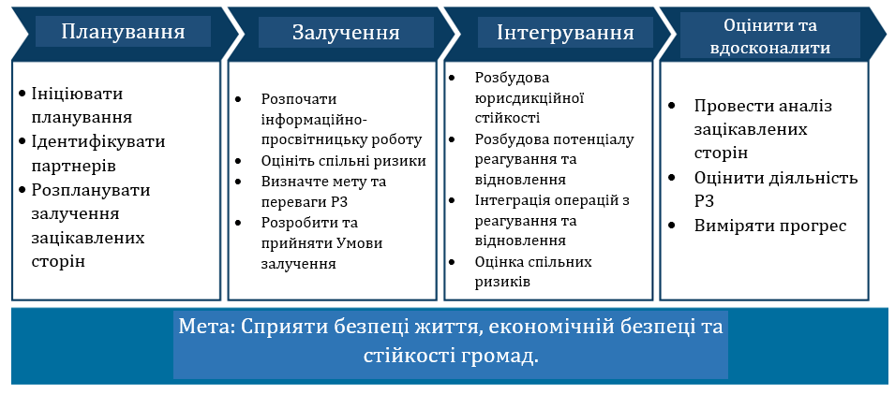

##### Рисунок 2: Чотири етапи P3

Розвиток і підтримка Р3 - це динамічний процес. Організаторам Р3 може знадобитися переорієнтувати та скоригувати діяльність у міру залучення нових партнерів, створення можливостей та визначення потреб юрисдикції.

Діяльність Р3 залежить від рівня зрілості програми. На початковому етапі Р3 базового рівня часто спеціалізуються на проведенні міжсекторальних дискусій та обміні інформацією. На більш просунутому рівні Р3 займаються додатковими видами діяльності, зокрема:

* Зусилля з розбудови стійкості;
* Економічний розвиток; та
* Оперативна інтеграція до, під час та після катастрофи.

На Рисунку 3 представлені індикатори зрілості програми, які допоможуть організаторам P3 планувати та оцінювати розвиток їхнього партнерства.

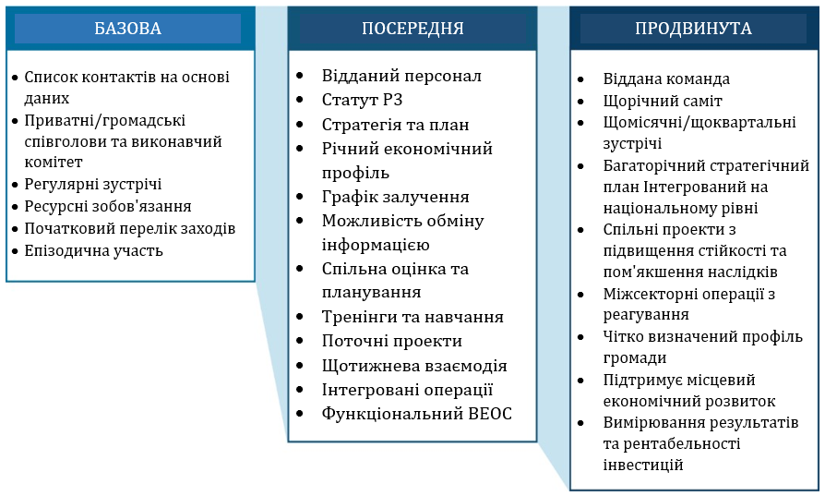

##### Рисунок 3: Модель зрілості програми

Однак ця модель є гнучкою, а не директивною. Наприклад, Р3, діяльність якого найбільше відповідає базовому переліку, міг би також розробити стратегію і брати участь у спільних проєктах зі зміцнення стійкості та пом'якшення наслідків.

Загалом, ця модель зрілості надана для того, щоб проілюструвати концепцію розбудови та розвитку спроможностей. Вона може бути використана для розробки вашої програми, зосередившись на кроках, які найкраще відповідають вашим потребам, виходячи з поточних можливостей і цілей.

Організатори P3 формують характер партнерства наступними способами:

* Хто залучений;
* Як виглядає структура управління;
* Де фізично та/або віртуально знаходиться Р3;
* Коли скликається Р3;
* Як Р3 функціонує та виконує ключові види діяльності; та
* Як підтримується діяльність Р3 з плином часу.



Не всі P3 виглядають або функціонують однаково в рамках програми P3 штату Вісконсін. Залежно від потреб, штат сприяє розвитку трьох типів P3:

* На рівні округу;
* на рівні субштатів, регіональних та галузевих; та
* BEOC штату Вісконсін.21

Приклад: Програми P3 штату Вісконсин

У наступних розділах детально описані типові види діяльності на чотирьох етапах Р3, а також наведені рекомендації та міркування для кожного з них.

## Планування

## 

##### Рисунок 4: Заходи планування

### Ініціювати планування

Оптимальний час для початку процесу P3 - це "безхмарний" період до події, на противагу спробам налагодити стосунки в розпал реагування.

Лідерство, відносини і спільна місія, що приносить взаємну вигоду, є складовими успішного Р3. Р3 вимагає видимості і спільної прихильності керівництва, включаючи фінансову і нематеріальну підтримку з боку багатьох організацій. Щоб отримати необхідні ресурси для підтримки P3 потрібне економічне обґрунтування, ціннісна пропозиція та визначені вигоди. Організатори Р3 можуть розробити їх на ранній стадії у вигляді концептуальної записки22 і доопрацювати з учасниками Р3.

Організатори повинні визначити, чи є Р3 стратегічним, оперативним або обома. Деякі Р3 зосереджуються на поточній діяльності, орієнтованій на стійкість, тоді як інші - на невідкладних оперативних заходах, орієнтованих на ліквідацію наслідків катастроф.23

21 Для отримання додаткової інформації відвідайте https://dma.wi.gov/DMA/wem/preparedness/beoc-public-private-partnerships.

22 Концептуальна записка - це короткий план, який відображає задум проекту, що розробляється. Для Р3 вона допомагає представити ідею керівництву та потенційним партнерам. Вона включає таку інформацію, як назва Р3, потенційні джерела фінансування, контекст, обґрунтування, цілі, завдання, стратегія, заходи, очікувані результати, бюджетний кошторис та контактна інформація.

Контекст взаємодії може набувати різних форм, включаючи неформальну співпрацю, консультативні ради, робочі групи, BEOC, проекти зі зниження ризиків та адаптації інфраструктури. З часом юрисдикції можуть розвивати існуючі партнерства і модифікувати один тип Р3 для виконання інших функцій.

Незалежно від характеру партнерства, планування необхідне. Щоб розпочати планування P3, організатори повинні використовувати контрольний список для стартапів і почати розробку бізнес-плану. Найкращою практикою є визначення початкового зацікавленого ядра учасників, а потім спільна формалізація партнерства.

* Контрольний список для стартапів допомагає визначити та адаптувати необхідні заходи залежно від конкретної ситуації, а також допомагає виявити наявні елементи Р3, на які можна спиратися або які забезпечать комплексний шлях вперед. У Додатку В наведено приклад контрольного списку для стартапів на етапі P3, який містить вказівки щодо планування, залучення, інтеграції та оцінки.
* Бізнес-план ґрунтується на економічному обґрунтуванні та містить необхідні адміністративні, юридичні, фінансові та організаційні елементи для запуску Р3. У розділах 3.2.2 та 3.2.3 наведено зразки формулювань та міркувань, які можуть бути включені до бізнес-плану Р3.

### Ідентифікувати партнерів

Різноманіття партнерів максимізує переваги, які отримують учасники та вся спільнота. Організатори Р3 повинні розглядати як традиційних, так і нетрадиційних партнерів для забезпечення різноманітного та інклюзивного представництва. Фактичне залучення партнерів буде обмежене масштабом Р3, наявними ресурсами та інтересом зацікавлених сторін.



Партнерство у сфері готовності Управління з надзвичайних ситуацій міста Нью-Йорка - це різноманітне партнерство. Членство в ньому відкрите для державних, приватних і некомерційних організацій по всьому місту, включаючи громадські, некомерційні та урядові, енергетичні та комунальні, банківські та фінансові, медичні, освітні, релігійні, мистецькі та розважальні організації, тощо.24

Приклад: Різноманітне партнерство - партнери в готовності

Щоб знати, яких зацікавлених сторін залучати, розробіть повний список потенційних партнерів. Цей процес може включати створення економічного профілю юрисдикції для визначення ключових зацікавлених сторін.25 Юрисдикції можуть також розглянути можливість залучення місцевих членів існуючих національних мереж, таких як Національна мережа стійкого партнерства.26 Кілька національних асоціацій також надають можливості для інтеграції з органами управління надзвичайними ситуаціями, державними адміністраціями та бізнесом.27

23 Абу-бакр, Амі Дж. "Управління катастрофами через державно-приватне партнерство". Видавництво Джорджтаунського університету, Вашингтон, округ Колумбія. 2013.

24 Для отримання додаткової інформації відвідайте <https://www1.nyc.gov/assets/em/downloads/pdf/partners_in_preparedness_brochure.pdf>.

25 Додаткову інформацію про розробку економічних профілів див. у Додатку С..



Приклад: Цілеспрямоване партнерство - Альянс з реагування у Південній Флориді

Альянс реагування Південної Флориди, що діє в округах Бровард, Майамі-Дейд і Монро, - це об'єднання митців, музеїв, архівів, бібліотек, галерей, культурних інституцій, служб екстреного реагування та управління в надзвичайних ситуаціях. Ця Р3 зосереджується на розбудові стійкості до надзвичайних ситуацій з урахуванням особливостей мистецької та культурної спільноти. Альянс допомагає своїм членам налагоджувати зв'язки, співпрацювати, навчатися та спілкуватися. Р3 включено до Додатку ESF #18 (Бізнес та промисловість) до Комплексного плану управління в надзвичайних ситуаціях округу Майамі-Дейд..28

Економічний профіль юрисдикції повинен містити перелік галузей і підприємств, і він може бути сегментований за сферами життєдіяльності громади, критично важливою інфраструктурою, ланцюгами поставок або іншими групами інтересів. Як зазначено в "Комплексній стратегії економічного розвитку Північно-Західного Орегону на 2018-2023 роки", район економічного розвитку Північно-Західного Орегону вимірює економічний ризик для регіону за кількістю критично важливих об'єктів, підприємств і робочих місць, розташованих у зонах затоплення.

Економічний профіль та профіль громади визначають, хто входить до її складу. Організатори Р3 повинні визначити існуючі бізнес-альянси, групи спорідненості та організаційні структури, щоб розробити та підтримувати списки контактів, сприяти інформаційно-просвітницькій роботі та інформувати про початкові заходи та напрямки діяльності.



Ідея, варта уваги: Елементи громадського та економічного профілів

* Демографічна інформація про юрисдикцію.
* Перелік провідних галузей та підприємств.
* Перелік ризиків та вразливостей природного, соціального, антропогенного та економічного середовища.
* Перелік підприємств за секторами життєзабезпечення громади та/або критичної інфраструктури.
* Виявлені залежності громади від ланцюгів постачання.
* Карта зацікавлених сторін та план комунікації.

26 Додаткову інформацію про національні партнерські мережі див. у Додатку D.

27 Додаткову інформацію про національні асоціації див. у Додатку E.

28 Для отримання додаткової інформації про Альянс з реагування у Південній Флориді відвідайте [https://www.culturalheritage.org/resources/emergencies/alliance-for-response/networks/south-](https://www.culturalheritage.org/resources/emergencies/alliance-for-response/networks/south-florida#%3A%7E%3Atext%3DAlliance%20for%20Response%20South%20Florida%20is%20an%20alliance%2CMonroe%20counties%20focused%20on%20communications%2C%20training%2C%20and%20networking) [florida#:~:text=Alliance%20for%20Response%20South%20Florida%20is%20an%20alliance,Monroe%20counties%20focus](https://www.culturalheritage.org/resources/emergencies/alliance-for-response/networks/south-florida#%3A%7E%3Atext%3DAlliance%20for%20Response%20South%20Florida%20is%20an%20alliance%2CMonroe%20counties%20focused%20on%20communications%2C%20training%2C%20and%20networking) [ed%20on%20communications,%20training,%20and%20networking.](https://www.culturalheritage.org/resources/emergencies/alliance-for-response/networks/south-florida#%3A%7E%3Atext%3DAlliance%20for%20Response%20South%20Florida%20is%20an%20alliance%2CMonroe%20counties%20focused%20on%20communications%2C%20training%2C%20and%20networking)

### Планувати залучення партнерів

На основі економічного профілю організатори Р3 повинні визначити початковий підхід до залучення зацікавлених сторін та інформаційно-роз'яснювальної роботи з ними, щоб виявити зацікавлені сторони. Організатори повинні розробити план взаємодії із зацікавленими сторонами та визначити методи комунікації, такі як:

* Координаційна електронна пошта P3 (наприклад, Your_P3@yourdomain);
* Платформа для проведення веб-конференцій для полегшення зустрічей;
* Платформа(и) обміну інформацією, яку(і) всі партнери можуть використовувати для обміну та зберігання інформації;29 та
* Списки розсилки електронної пошти на основі інформації про профіль юрисдикції з контактними особами.

## Залучення

## 

##### Рисунок 5: Заходи із залучення

### Ініціювати інформаційно-просвітницьку роботу

Після того, як організатори Р3 виконали завдання, визначені в розділі "Планування", початкова інформаційно-пропагандистська робота має бути зосереджена на розбудові відносин та встановленні партнерств. Використовуйте існуючі бізнес-альянси, групи спорідненості та організаційні структури, а також надішліть широке та інклюзивне запрошення до участі тим, хто визначений в економічному профілі.

29 Прикладами поширених платформ для обміну інформацією є Microsoft Teams, WebEOC, Adobe Connect, Slack, Zoom, ArcGIS, HSIN та MAX.gov (міжвідомча).

Питання для роздумів: Інформаційно-пропагандистська робота для вашого P3



Чи розглядали ви таких потенційних координаторів інформаційно-просвітницької діяльності?

* + - * Місцевий бізнес (великий і малий) та представники промисловості.
      * Власники та оператори об'єктів життєзабезпечення, критичної інфраструктури та ланцюгів постачання.
      * Місцеві райони економічного розвитку.
      * Представники юрисдикційних органів влади.
      * Торгово-промислові палати та бізнес-ради.
      * Промислові та торгові асоціації.
      * Сільськогосподарські партнерства сільських економічних районів.30
      * Сільськогосподарські кооперативи та дорадчі служби.31
      * Некомерційні волонтерські та громадські організації.
      * Юрисдикційні служби реагування на надзвичайні ситуації.32
      * Місцеві комітети з планування на випадок надзвичайних ситуацій (LEPC).
      * Школи та університети.
      * Місцеві ЗМІ.

Ця початкова інформаційно-роз'яснювальна робота визначає зацікавлених і готових до співпраці учасників, які часто стають основною групою, що сприяє формуванню Р3, орієнтованого на стійкість і/або на катастрофи. Початкова група має обговорити спільні ризики, мету та потенційні вигоди від співпраці.33 Обговорення із зацікавленими сторонами визначають тип партнерства та необхідний рівень формальності.

Організатори Р3 повинні визначити формат початкових зустрічей із зацікавленими сторонами, виходячи з мети, цілей і завдань кожної зустрічі. Наприклад, зустрічі можуть бути зосереджені на тематичних дискусіях (наприклад, брифінги ключових бізнес-лідерів або представників місцевої влади щодо різних профілів ризику в громаді) або стратегічних та адміністративних дискусіях щодо механізму партнерства (наприклад, визначення мети та завдань).

30 Для отримання додаткової інформації відвідайте https://www.rd.usda.gov/programs-services/businesses/rural-economic-area-partnership- program-reap-zones.

31 Для отримання додаткової інформації відвідайте https://www.usda.gov/topics/rural/cooperative-research-and-extension-services.

32 Для отримання додаткової інформації відвідайте https://www.fema.gov/sites/default/files/2020-07/fema_nims_doctrine-2017.pdf.

33 Абу-Бакр. 2013.

Незалежно від формальності партнерства, організатори Р3 повинні враховувати діяльність, описану в наступних підрозділах, при визначенні своєї мети, переваг та структури.

### Визначити мету та переваги партнерства

“Жодна юрисдикція чи федеральна агенція не має всього персоналу та ресурсів, необхідних для реагування на катастрофічні інциденти. На державному рівні тісніші партнерські відносини з приватним сектором мають вирішальне значення для забезпечення товарами та підтримки постраждалих.”

— Звіт FEMA за підсумками сезону ураганів 2017 року

Визначення мети та переваг Р3 - це циклічний процес. Процес починається на етапі планування, але вимагає ширшого залучення та участі зацікавлених сторін для уточнення фокусу і підтримки його в актуальному стані. Для спільного визначення мети та переваг організатори РЗ повинні працювати з групою початкових зацікавлених сторін, щоб отримати їхню підтримку та оптимізувати потенціал для тривалого залучення.

Концепція РЗ потребує підтримки лідерів організацій-учасниць для підтримки партнерства. Розробка РЗ має бути пріоритетом для кожної організації. Бізнес-кейс є інструментом для отримання цієї взаємної підтримки. Після отримання підтримки бізнес-план стає центральним елементом бізнес-плану Р3. Нижче наведено зразок бізнес-плану, ціннісної пропозиції, переваг та можливостей для членів партнерства.

#### Бізнес-план

Бізнес-план формулює аргументацію для ініціювання Р3.

* Проблема: Жодна юрисдикція чи галузь сама по собі не має персоналу та ресурсів, необхідних для розбудови стійкості або реагування на катастрофічні інциденти.
* Потреба: Координувати інтереси та ресурси приватного та державного секторів до, під час та після катастроф.
* Рішення: Повторюваний процес взаємодії та інструменти, які систематично приносять дивіденди стійкості34 для приватного сектору, штатів, населених пунктів, племен і територій.

#### ЦІННІСНА ПРОПОЗИЦІЯ

Ціннісна пропозиція переконує учасників, чому зусилля P3 варті того, щоб їх докласти.

34 Щоб дізнатися більше про концепцію дивідендів стійкості, див. Rodin, J. "The Resilience Dividend: Being Strong in a World Where Things Go Wrong". Public Affairs, New York (2014) та "Дивіденд стійкості" Національного інституту стандартів і технологій (NIST) за посиланням https://nvlpubs.nist.gov/nistpubs/TechnicalNotes/NIST.TN.1959.pdf.

* Стратегічна координація: Використання даних соціально-економічного профілю для розуміння впливу бізнесу та промисловості в громаді дає змогу налагодити зв'язки та координацію між місцевими, регіональними, національними та глобальними зацікавленими сторонами.
* Стійкість громади: Р3 сприяє відчуттю спільного ризику, що допомагає місцевій економіці точніше реагувати та швидше й ефективніше відновлюватися.
* Максимізація переваг: Ефективна Р3 сприятиме зміцненню довіри, обміну інформацією та співпраці, що може зменшити втрати економічної діяльності та позитивно вплинути на державні та приватні інвестиції, спрямовані на підвищення стійкості та пом'якшення наслідків.35

#### МОЖЛИВОСТІ ДЛЯ ЧЛЕНІВ ПАРТНЕРСТВА

Можливості учасника описують переваги, які ви отримуєте, беручи участь у P3.

* Вільніше спілкуватися та обмінюватися інформацією у довірливому середовищі.
* Взаємодіяти з міжсекторальними зацікавленими сторонами для вирішення комплексних проблем.
* Брати участь в офіційних операціях з реагування на катастрофи та відновлення.
* Допомагати у постачанні критично важливих товарів та послуг.
* Підтримувати відновлення нормальної роботи бізнесу.
* Доступ до тренінгів та навчань.

#### ВИГОДИ

Вигоди описують переваги, отримані від участі в програмі P3.

* Більш якісні та своєчасні послуги приватного та державного секторів.
* Зменшення складності та підвищення рентабельності інвестицій.
* Надійні канали зв'язку з промисловими підприємствами, працівниками та їхніми сім'ями.
* Краще і реалістичніше планування, навчання і тренування завдяки спільній оцінці ризиків.
* Креативні варіанти фінансування приватного сектору для постійної реконструкції.
* Нижчі витрати на реагування та відновлення завдяки підвищенню рівня пом'якшення наслідків та стійкості.
* Ефективне управління державними та приватними ресурсами.

35 На федеральному рівні 1 долар інвестицій може запобігти збиткам від стихійних лих на суму 6 доларів. У приватному секторі співвідношення може відрізнятися, але економічне обґрунтування швидкого та інклюзивного реагування та відновлення залишається вагомим аргументом на користь інвестицій. Для отримання додаткової інформації див. звіт Національного інституту будівельних наук за 2019 рік за посиланням [https://www.nibs.org/files/pdfs/NIBS_MMC_MitigationSaves_2019.pdf.](https://www.nibs.org/files/pdfs/NIBS_MMC_MitigationSaves_2019.pdf)

### Розробити та затвердити умови залучення

Наріжним каменем успіху P3 є довірливі стосунки. P3 існує в контексті взаємовідносин, і багато P3 досягли початкового успіху завдяки тому, що динамічний керівник координувала початкове залучення, але також зазначались невдачі, коли цей лідер пішов.36

Чіткі умови взаємодії сприяють сталості та зменшенню ризиків. Інституційні партнерства, структури управління, меморандуми про співпрацю та статути забезпечують чіткі умови залучення, а також покращують процес прийняття рішень, що сприяє підвищенню ефективності Р3.

Статут - це можливість перетворити неформальні відносини на формальну структуру Р3, що створює правову основу та структуру управління. Розглянемо наступні основні елементи при розробці офіційних умов залучення:37

#### МІСІЯ ТА СФЕРА ДІЯЛЬНОСТІ

Чітко сформулюйте місію та сферу діяльності Р3. Це має включати мету існування Р3 та її підхід до досягнення місії.

#### МЕТА, ЗАВДАННЯ ТА ПЕРЕВАГИ

Чітко сформулюйте мету, завдання та переваги, як описано в розділі 3.2.2. Визначте цілі партнерства в конкретних і вимірюваних термінах.

КЛЮЧОВІ ЗАЦІКАВЛЕНІ СТОРОНИ

Створіть виконавчий комітет, до складу якого увійдуть урядовці, фахівці з реагування на надзвичайні ситуації, менеджери приватного сектору, власники та впливові лідери. Співголовами виконавчого комітету повинні бути щонайменше один представник приватного та один представник державного сектору. Виконавчий комітет несе повну відповідальність за керівництво діяльністю Р3, щоб вона була ефективною і досягала бажаних результатів. Це може збільшити тривалість існування Р3.

Також включіть початковий список та опис членів, учасників та підгруп, зосереджених на конкретному завданні.

ОФІЦІЙНА УГОДА ПРО ЧЛЕНСТВО

Чітко визначте членство, включаючи ролі, обов'язки та переваги. Крім того, після того, як умови участі будуть прийняті, розгляньте можливість розробки офіційної угоди про членство, яка визначатиме підстави для участі.38 Кожна нова організація-член повинна підписати угоду про членство, щоб підтвердити, що вона визнає умови участі.

36 Абу-Бакр. 2013.

37 Додаток F містить базовий шаблон статуту P3.

Члени матимуть доступ, привілеї та пільги на постійній основі, як визначено виконавчим комітетом. Деякі зацікавлені організації, зацікавлені в участі у Р3, можуть не приймати рішення про членство, але можуть співпрацювати на епізодичній або разовій основі.

У міру розвитку і становлення відносин, Р3 повинні формалізувати партнерство, необхідне як для постійної, так і для епізодичної взаємодії з метою посилення сталості.

#### ФІНАНСОВІ МІРКУВАННЯ

Організатори повинні визначити потреби Р3 та форми капіталу, необхідного для його створення та підтримки. Р3 може бути створена за допомогою невеликої команди відданих службовців державного і приватного секторів та підтримки в негрошовій формі від зацікавлених організацій-стейкхолдерів. Більші та складніші Р3 можуть шукати фінансування спеціального координатора програми Р3.39 За необхідності та відповідно до наявних повноважень, керівництво Р3 повинно співпрацювати з фінансовими консультантами для розробки плану сталого розвитку, що передбачає залучення державних грантових програм та внесків приватного сектору для фінансування діяльності Р3. Фінансовий капітал може включати, зокрема, потоки операційного фінансування; гранти від федеральних, штатних або благодійних організацій; приватні інвестиції; катастрофічні облігації.

38 Зразок угоди про членство на рівні P3 див. у Додатку G.

39 Зразок опису посади координатора програми P3 див. у Додатку H.



* Компанія Under Armour надала кошти для проведення щорічного саміту Програми інтеграції приватного сектору (PSIP) штату Меріленд у 2020 році.40
* Фінансування семінарів з підвищення стійкості громад "Адаптуймо Аляску" було надано Службою рибного господарства та дикої природи від імені Кооперативу зі збереження ландшафту Західної Аляски (LCC), Північнотихоокеанського LCC, Кооперативу Алеутських та Берингових островів, Аляскинського морського гранту та Асоціації Алеутських островів Прибилоф за рахунок гранту на підвищення стійкості від Бюро у справах індіанців.41
* Міністерство сільського господарства США Кредити, гранти та кредитні гарантії на розвиток сільських територій можуть забезпечити фінансування для підтримки або покращення базової якості життя та послуг у сільській місцевості. Це може включати фінансування економічного розвитку, охорони здоров'я, послуг та обладнання служб швидкого реагування, житлового будівництва та інфраструктури, включаючи телекомунікації (широкосмуговий зв'язок), водопостачання та електропостачання.42
* Партнерство готовності штату Небраска (NPP) частково фінансується за рахунок щорічного гранту Державної програми внутрішньої безпеки (SHSP) Міністерства внутрішньої безпеки США. Частково фінансується один штатний працівник.43

Приклади: Фінансування заходів Р3

#### ПРАВОВІ ТА ЕТИЧНІ МІРКУВАННЯ

Учасники повинні отримати правові та етичні вказівки і правила поведінки щодо ключових видів діяльності, які базуються на місцевому та штатному законодавстві та існуючих структурах управління. Приклади включають:

* Органи, що приймають рішення;
* Обмін інформацією;
* Ресурсні пропозиції та запити на взаємну допомогу;
* Дотримання антимонопольного законодавства (включаючи діяльність з конкурентами);
* Захист інтелектуальної власності;44
* Процедури закупівель; та
* Уникнення конфлікту інтересів.

40 Для отримання додаткової інформації відвідайте https://mema.state.md.us/Pages/PSIP-Summit-2020.aspx.

41 Для отримання додаткової інформації відвідайте https://adaptalaska.org/about/.

42 Для отримання додаткової інформації, відвідайте https://www.rd.usda.gov/programs-services/all-programs/business-programs.

43 Для отримання додаткової інформації відвідайте https://www.neprep.org/.

44 Інформацію про захист інтелектуальної власності див. у Додатку I.



* Місто Чикаго, штат Іллінойс, розробило Статут Цільової групи державно-приватного партнерства (CPPTF), який включає визначену місію,45 сферу діяльності, членство, список учасників, обов'язки голови та членів, а також сторінку для підписання. CPPTF має чітко визначені переваги, включаючи цільові комунікації, можливості для налагодження зв'язків, реальні проекти та міжсекторні зусилля. Керівництво складається зі співголів (один приватний, один державний).
* Штат Аляска створив Статут Партнерства Аляски із захисту інфраструктури (APIP), який включає місію, трирічний план, мету і завдання, ролі та обов'язки, системи зв'язку, рекомендації щодо активації і деактивації під час катастрофи, управління і членство, а також сторінку для підписантів.46 Від самого початку APIP зосереджувався на обміні інформацією для захисту і зміцнення критично важливої інфраструктури. З розвитком організації було створено системи та визначено кроки для партнерів щодо реагування та відновлення після інцидентів, які впливають на їхню інфраструктуру. APIP очолюють приватний співголова (обирається членами організації) та громадський співголова (призначається з Відділу внутрішньої безпеки та управління в надзвичайних ситуаціях штату Аляска).

Приклад: Формалізація умов контракту через статути

## Інтегрування

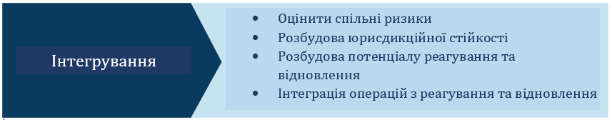

##### Рисунок 6: Діяльність з інтегрування

### Оцінити спільні ризики

Р3 має розробити спільні цілі щодо забезпечення стійкості та операцій у разі надзвичайних ситуацій на основі оцінки спільної схильності до ризиків надзвичайних ситуацій. Юрисдикції повинні використовувати існуючі інструменти та ресурси, включаючи, але не обмежуючись Інструментом планування оцінки стійкості (RAPT)47 та Національним індексом ризику (NRI).48

45 Для отримання додаткової інформації відвідайте https://www.chicagofirst.org/wp-content/uploads/2017/07/cpptf_fact_sheet_nov_2013.pdf

46 Див. додаток J для отримання додаткової інформації про P3 на Алясці, або відвідайте https://ready.alaska.gov/APIP/Documents/APIP%20Charter%202018%20(with%20Signature%20Pages).pdf для отримання копії Статуту APIP.

47 RAPT доступний за посиланням: https://www.fema.gov/emergency-managers/practitioners/resilience-analysis-and-planning-tool.

48 NRI доступний за посиланням: https://www.fema.gov/flood-maps/products-tools/national-risk-index.

Оцінка повинна враховувати п'ять середовищ (природне, соціальне, штучне, економічне та кібернетичне), а також різні типи та види порушень.



Розуміння спільних ризиків і вразливостей стимулює співпрацю. Чи розглядали ви наступні ризики та вразливості при обговоренні ідентифікації загроз та небезпек?

* Природні - загрози, інтенсивність, ймовірність, вразливість, розташування, рельєф.
* Соціальні - демографія, вразливість населення, здоров'я громади, переміщення людей.
* Будівництво - житлова, комерційна, урядова та критична інфраструктура.
* Економічні - бізнес та галузевий профіль, ланцюги поставок, споживчий попит, стан ділової активності.
* Кібер - інфраструктура, політика, інформаційна безпека, безпека операційних технологій.

Чи проаналізували ви ризики та вразливості, що стосуються вашої юрисдикції, через призму життєзабезпечення громади, критичної інфраструктури, галузі чи сегменту ринку?

Питання до розгляду: Оцінка екологічних ризиків та вразливостей

Інформація, отримана в результаті оцінювання, використовується при розробці та оновленні планів, стратегій стійкості громади, проектів зі зменшення наслідків, оперативних тренінгів та навчань. За можливості, зацікавлені сторони Р3 повинні координувати свої індивідуальні організаційні плани та плани забезпечення безперервності діяльності, а також брати участь у процесах оцінки та планування на рівні громади, штату або регіону. Організатори Р3 повинні звернутися до урядових контактних осіб у своїй юрисдикції з проханням сприяти участі приватного сектору в існуючих процесах оцінювання, якщо це можливо.

Ретельно сплановані природоорієнтовані рішення можуть мати соціальну, екологічну та фінансову цінність. Громади, які інвестують у природоорієнтовані підходи до зниження ризику стихійних лих, можуть врятувати гроші, життя та майно в довгостроковій перспективі та покращити якість життя в короткостроковій перспективі.49

— Підвищення стійкості громад за допомогою природно-орієнтованих рішень

49 Для отримання додаткової інформації відвідайте https://www.fema.gov/sites/default/files/2020-08/fema_riskmap_nature-based-solutions- guide_2020.pdf.

### Розбудова юрисдикційної стійкості

Стійкість включає в себе здатність протистояти і швидко відновлюватися після навмисних атак, аварій, стихійних лих, а також нетрадиційних ситуацій і загроз для нашої економіки і демократичної системи.

— 2017 Стратегія національної безпеки США 50

Юрисдикції зобов'язані розробляти та підтримувати численні плани, починаючи від економічного розвитку і закінчуючи реагуванням на надзвичайні ситуації. Р3 може сприяти комплексному спільному плануванню розбудови стійкості через активну участь своїх членів у розробці або оновленні планів юрисдикції. Орієнтована на розбудову стійкості Р3:

* Допомагає розробити або використати існуючу стратегію стійкості юрисдикції51 та план дій, використовуючи підхід, що охоплює всю громаду;
* Сприяє діалогу та представляє інтереси юрисдикції в ширшому контексті стратегії та планування стійкості, включаючи такі аспекти, як ризики для бізнесу та промисловості; залежність життєзабезпечення громади; політичні директиви; економічні прогнози та стратегії розвитку; місцеві бюджети; та
* Допомагає встановити або підтвердити цілі юрисдикційної стійкості.



У 2017 році Місцевий комітет з планування на випадок надзвичайних ситуацій міста Нашуа взяв на себе нову відповідальність - очолити Ініціативу "Стійка Нашуа" в Нашуа, штат Нью-Гемпшир.52 Ініціатива провела п'ятирічне оновлення плану пом'якшення наслідків надзвичайних ситуацій для міста, одночасно включивши в нього планування відновлення та стратегії адаптації до стихійних лих. Партнери та інші організації визначили пріоритетні цілі відновлення (важливі соціальні установи та підприємства) і бажані терміни досягнення цих цілей після катастрофи, що лягло в основу стратегій пом'якшення наслідків, спрямованих на захист цих підприємств і служб від природних і техногенних загроз. У 2018 році бізнес брав участь у плануванні дій на випадок надзвичайних ситуацій та зробив свій внесок у плани відновлення міста. Переліки пріоритетних підприємств та об'єктів інфраструктури стали основою для інформування постачальників комунальних послуг, які беруть участь в Ініціативі, на основі консенсусного підходу. Результатом став оновлений план пом'якшення наслідків надзвичайних ситуацій для Нашуа та нові партнерські відносини між містом та місцевим бізнесом.

Приклад: Ініціатива "Стійка Нашуа

50 Див. Стратегію національної безпеки 2017 року за посиланням https://www.hsdl.org/?abstract&did=806478.

51 Додаткову інформацію див. у Посібнику NIST з планування стійкості будівель та інфраструктурних систем на сайті https://www.nist.gov/topics/community-resilience/planning-guide.

52 Для отримання додаткової інформації див. https://livablenashua.org/category/city-of-nashua-initiatives-#about-resilient-nashua.

У наступних підрозділах обговорюються способи, за допомогою яких Р3 можуть розбудовувати юрисдикційну стійкість.

#### ЖИТТЄЗАБЕЗПЕЧЕННЯ ГРОМАДИ, ЛАНЦЮГИ ПОСТАЧАННЯ ТА ЕКОНОМІЧНА СТІЙКІСТЬ

Юрисдикції не можуть розвивати стійкі системи життєзабезпечення громад без приватного сектору. Системи життєзабезпечення громад забезпечують основні послуги та економічну діяльність, на які покладаються всі громади для підтримки свого здоров'я та добробуту, включаючи доступ до роботи та засобів до існування. Міцні та стійкі системи життєзабезпечення громад є важливою сполучною ланкою між зусиллями з реагування на НС та заходами з відновлення громад.53 Однак стійкість систем життєзабезпечення громад та пов'язаних з ними ланцюгів постачання залежить від співпраці державного та приватного секторів, а також від ефективного використання Р3.

Приватний сектор володіє та управляє більшістю об'єктів критичної інфраструктури країни та ланцюгами постачання, які забезпечують безпеку життя та економічну безпеку.54 Р3 може підвищити стійкість, розробляючи стабілізаційні цілі для своєї юрисдикції та роблячи внесок у зусилля, спрямовані на підтримку життєзабезпечення населення та функціонування ланцюгів постачання. Значні інвестиції у забезпечення стійкості систем життєзабезпечення та ланцюгів постачання дозволяють уникнути значних соціальних та економічних втрат після катастроф у юрисдикції.

#### ПОЄДНАННЯ УПРАВЛІННЯ НАДЗВИЧАЙНИМИ СИТУАЦІЯМИ ТА ЕКОНОМІЧНОГО РОЗВИТКУ

Р3 надає чудову можливість гармонізувати інтереси управління надзвичайними ситуаціями та місцевого економічного розвитку. Це узгодження відбувається природним чином через діяльність, пов'язану зі створенням Р3:

* Розбудова або встановлення партнерства(-ств);
* Отримання економічного та соціального профілю юрисдикції;
* Узгодження організаційних стратегій з пріоритетами стійкості юрисдикції;
* Визначення пріоритетності інвестицій для досягнення спільних результатів; та
* Вимірювання прогресу.

Наприклад, програма FEMA "Розбудова стійкої інфраструктури та громад" (BRIC) надає стратегічну можливість для співпраці уряду та промисловості.55 Місцеві громади визначають проєкти зі зменшення небезпек у партнерстві з приватним сектором для розбудови спроможності та потенціалу, зміцнення критично важливої інфраструктури та підтримки життєзабезпечення громади. Ці партнерства сприяють залученню інвестицій у проекти з пом'якшення наслідків, розбудові спроможності через навчання та технічну допомогу, плануванню підвищення стійкості, просуванню заходів з пом'якшення наслідків та обміну інформацією з метою формування культури готовності.

53 Додаткову інформацію див. у Посібнику з реалізації програми "Життєві шляхи спільнот" 2.0 за посиланням https://www.fema.gov/sites/default/files/2020-05/CommunityLifelinesToolkit2.0v2.pdf.

54 Додаткову інформацію див. у Посібнику з підвищення стійкості ланцюгів постачання: https://www.fema.gov/sites/default/files/2020- 07/supply-chain-resilience-guide.pdf.

55 Для отримання додаткової інформації про програму BRIC див. https://www.fema.gov/grants/mitigation/building-resilient- infrastructure-communities.

Місцеві комітети з планування пом'якшення наслідків стихійних лих є ще одним майданчиком для організацій приватного та державного секторів для обговорення планів пом'якшення наслідків стихійних лих, місцевих ризиків.



У штаті Міссурі відбулося безпрецедентне партнерство між менеджерами з надзвичайних ситуацій, районами економічного розвитку та місцевими лідерами у 83 зі 114 округів, які отримали Декларацію про масштабну катастрофу (DR-4451) у 2019 році (Рис. 7). Разом партнери Р3 оцінили економічні наслідки великих повеней для місцевої економіки, інфраструктури та робочої сили.56 Ці зусилля включали значну підтримку та лідерство з боку Департаменту економічного розвитку штату Міссурі та новоствореної Функції підтримки економічного відновлення. Партнерство допомогло відновити ділову активність і створити нові види економічної діяльності.

Приклад: Партнерства штату Міссурі

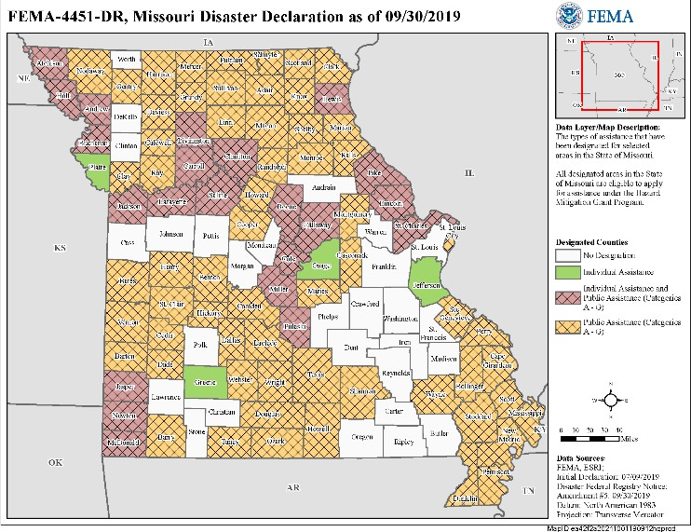

##### Рисунок 7: Округи в Декларації штату Міссурі про стихійне лихо 2019 року57

Юрисдикції можуть максимізувати інвестиції у відновлення стійкості після стихійних лих завдяки зусиллям, докладеним до катастрофи, таким як залучення виконавчого керівництва та узгодження зовнішніх джерел інвестицій (державна допомога, блок-гранти на розвиток громад та інші стимули для місцевого економічного розвитку) з результатами відновлення, що підвищують стійкість до стихійних лих. Існуючі плани, такі як генеральний план,58 комплексна стратегія економічного розвитку, план пом'якшення наслідків небезпек або план відновлення до стихійного лиха, повинні визначати пріоритети, щоб уникнути будь-яких непередбачуваних негативних наслідків, таких як поглиблення нерівності, що існувала раніше.

56 Для отримання додаткової інформації відвідайте https://www.eda.gov/success-stories/disaster/stories/mo-businesses.htm.

57 Джерело: https://gis.fema.gov/maps/dec_4451.pdf.

58 У деяких юрисдикціях генеральний план називають комплексним планом або генеральним планом.

Підвищуючи стійкість до катастроф, юрисдикції підвищують стабільність і безпеку своєї економіки. Інвестуючи в стійкість, юрисдикції можуть стати більш привабливими для економічних інвестицій і розвитку, ніж менш стійкі юрисдикції.59 Наприклад, приватні інвестори в нерухомість все частіше ґрунтуються на факторах економічної, геополітичної та екологічної стійкості.60 Наприклад, приватні інвестори в нерухомість все частіше приймають рішення на основі економічних, геополітичних та екологічних факторів стійкості.60 Крім того, страхова індустрія цінує стійкість як потенційне уникнення витрат. Інвестиції у розбудову стійкості потенційно можуть скоротити як потенційні виплати, так і час відновлення.61 Інвестуючи в проєкти рівня P3, які є економічно вигідними та відповідають цілям стійкості, юрисдикції можуть інтегрувати зусилля з управління ризиками, ліквідації наслідків надзвичайних ситуацій та планування розвитку громад.

#### ЗМІЦНЕННЯ ПОТЕНЦІАЛУ ТА СПРОМОЖНОСТІ ЮРИСДИКЦІЙНОЇ СТІЙКОСТІ

Р3 - це більше, ніж сума його частин. Працюючи разом, юрисдикції підвищують колективну спроможність і можливості62 і, таким чином, стають більш стійкими, особливо для пом'якшення наслідків стихійних лих. Перед катастрофою - найкращий час для впровадження стратегій і планів дій з підвищення стійкості. Інтегруючи заходи з пом'якшення наслідків та планування реагування і відновлення до катастроф, юрисдикція може зменшити вразливість і підвищити стійкість.63 Внесок Р3 допомагає юрисдикціям адаптувати цілі до конкретних ситуацій і потреб громади.



Адаптація Аляски - це Р3, спрямована на зниження ризиків для вразливих груп населення, критичної інфраструктури та мінливих умов навколишнього середовища. Р3 керується Університетом Аляски в Фербенксі, включає Партнерство Аляски із захисту інфраструктури та складається з 18 партнерських організацій, 52 племен Аляски та 16 агентств.

Приклад: Адаптація Аляски

59 Роден, 2014.

60 Всесвітній економічний форум. "Міста повинні продемонструвати "економічну стійкість", щоб залучити інвестиції в нерухомість". Січень 2020. https://www.weforum.org/agenda/2020/01/still-building-top-30-markets-for-real-estate/.

61 Див. "Роль страхування у підвищенні стійкості" за посиланням http://www.brinknews.com/the-role-of-insurance-in-promoting- resilience/.

62 Таблиці розвитку основних спроможностей доступні за посиланням https://www.fema.gov/emergency-managers/national- preparedness/mission-core-capabilities/development-sheets.

63 Посібники FEMA з планування відновлення після стихійних лих містять корисні ресурси для цієї діяльності; див. https://www.fema.gov/emergency-managers/national-preparedness/plan#pre-disaster.

Управління ризиками за допомогою індикаторів пом'якшення наслідків

Зусилля Р3, які покращують колективну здатність і спроможність управляти ризиками та катастрофами, приносять дивіденди стійкості.64 Згідно зі звітом Національного інституту будівельних наук "Заощадження на пом'якшенні наслідків стихійних лих: 2019 рік", на кожен федеральний долар, витрачений на пом'якшення наслідків стихійних лих, громадськість заощаджує шість доларів.65

Стійкі юрисдикції розвивають ресурси для зменшення ризиків для здоров'я та захисту громади під час стихійних лих. Р3 може допомогти пом'якшити стресові фактори для окремих осіб і громад, спричинені катастрофою, такі як втрата роботи, пошкодження житла або неможливість ведення малого бізнесу, шляхом зміцнення соціальних мереж і зв'язків, покращення соціальної згуртованості та сприяння створенню середовища різноманітності та інклюзивності.

Юрисдикції можуть планувати та вимірювати стійкість за допомогою:

* Розвиток основних можливостей для пом'якшення наслідків,66 таких як довгострокове зниження вразливості, оцінка ризиків та стійкості до стихійних лих або виявлення загроз і небезпек;
* Перелік пріоритетів та індикаторів прогресу у сфері пом'якшення наслідків стихійних лих у юрисдикції;
* Визначення пріоритетності основних можливостей, які потребують залучення приватного сектору;
* Розгляд RAPT67 як відправної точки (Розділ 3.3.1); та
* Звернення за підтримкою до Національної ради центрів обміну інформацією та аналізу (ISACs)68 , яка допомагає юрисдикціям зменшити кіберризики та підвищити стійкість.

Внесок Р3 допомагає юрисдикціям адаптувати цілі до конкретних ситуацій та потреб громад.

Встановлення вимірюваних цілей 69

Управління ризиками та катастрофами є ефективним лише за наявності чітких і вимірюваних цілей, результатів і показників стійкості (див. Додаток А). Ці цілі є основою для пом'якшення наслідків перед катастрофою, а також для координації реагування та відновлення під час та після катастрофи.

64 Роден. 2014.

65 Для отримання додаткової інформації див. https://www.nibs.org/files/pdfs/NIBS_MMC_MitigationSaves_2019.pdf.

66 Для отримання додаткової інформації, див. https://www.fema.gov/sites/default/files/2020-07/ccds_mitigation-mission-area.pdf.

67 Детальніше див.: https://www.fema.gov/emergency-managers/practitioners/resilience-analysis-and-planning- tool.

68 Для отримання додаткової інформації див. https://www.nationalisacs.org/about-isacs.

69 Додаткові вказівки див. у Посібнику FEMA зі стабілізації інцидентів (Оперативний проект від листопада 2019 року) за посиланням: https://www.fema.gov/sites/default/files/2020-05/IncidentStabilizationGuide.pdf.

Розробити цілі щодо стійкості юрисдикції

* Крок 1 - Використання профілю юрисдикції - Розробіть соціально-економічний профіль, щоб зрозуміти, кого потрібно враховувати та представляти; які життєво важливі системи та ланцюги постачання в громаді є місцевими, а які - зовнішніми; а також загальну вразливість громади до ризиків та загроз.
* Крок 2 - Визначення цілей пом'якшення наслідків - Визначте стратегію пом'якшення наслідків, показники та проєкти, які суттєво знижують ризик для природного, соціального, економічного, антропогенного та кібернетичного середовищ у юрисдикції.
* Крок 3 - Визначення оперативних цілей - Визначте оперативні пріоритети та основні можливості після катастрофи, а також кількісні та якісні цілі стабілізації життєдіяльності громади, ланцюгів постачання та економіки.
* Крок 4 - Отримати відповідне схвалення - Розробити стислу презентацію, що включає профіль юрисдикції, цілі з пом'якшення наслідків та оперативної стабілізації, для отримання схвалення та фінансування з використанням місцевих, штатних, федеральних або приватних ресурсів.

### Розбудова потенціалу реагування та відновлення

“ координація Пліч-о-пліч під час стихійних лих та тренувань відкрила доступ до можливостей, які були неможливі поодинці.”

— Персія Пейн-Херлі, Управління з надзвичайних ситуацій Північної Кароліни

Стратегічне використання Р3 може сприяти спільному інтегрованому плануванню із зацікавленими сторонами приватного сектору, особливо тими, хто відповідає за надання критично важливих послуг або життєзабезпечення громади, щоб забезпечити успішне реагування та відновлення. У багатьох випадках спільне планування передбачає розробку додатку до плану надзвичайних операцій (EOP) для інтеграції елементів приватного або державного сектору.

Успішна реалізація EOP є більш вірогідною, якщо він інтегрує плани безперервності юрисдикції та враховує плани безперервності бізнесу членів P3. Прикладом результату планування може бути координація розподілу ресурсів для взаємодопомоги між партнерами P3.70

70 Для отримання додаткової інформації та прикладів див. [https://www.publicpower.org/disaster-planning-and-response.](https://www.publicpower.org/disaster-planning-and-response)



Регіональна консультативна рада (RAC) з питань травми на крайньому заході Техасу та півдні Нью-Мексико - це медична коаліція лікарень, установ охорони здоров'я та служб екстреної медичної допомоги (EMS). Розташована в Ель-Пасо, штат Техас, "BorderRAC" підтримує міські, сільські та віддалені райони, що представляють понад 40 000 квадратних миль з населенням понад два мільйони.

Некомерційна організація 501(c)(3), BorderRAC співпрацює з лікарнями, медичними організаціями та юрисдикціями з метою підвищення стійкості. Основна увага приділяється запобіганню травмам і захворюванням, пом'якшенню наслідків надзвичайних ситуацій у сфері охорони здоров'я та підвищенню готовності до катастроф. Він підтримує управління в надзвичайних ситуаціях, спільне медичне планування, а також реагування та відновлення в усьому регіоні.71

Приклад: BorderRAC

Прийняття процедур і термінології NIMS допомагає приватному сектору та NGO ще більше інтегруватися в програму управління надзвичайними ситуаціями юрисдикції.72 За допомогою Р3 організації приватного сектору та NGO можуть активно співпрацювати з урядом для зменшення ризику зриву, досягнення стійкості та координації зусиль з реагування та відновлення.

Юрисдикції повинні інтегрувати свої цілі щодо готовності та стійкості при розробці планів реагування та відновлення до катастрофи або стратегій відновлення після катастрофи. Р3 є ідеальним форумом для визнання взаємозалежності між потенційними наслідками, виявлення та вирішення потенційних конфліктів, а також для розробки або перевірки припущень планування.

Окрім зосередження уваги на сталій діяльності з розбудови стійкості, Р3 може також допомогти юрисдикції розбудовувати спроможність реагувати на катастрофи та відновлюватися після них. Ці Р3 повинні брати участь у підготовчих заходах до реагування та відновлення, таких як планування, тренінги та навчання, забезпечуючи життєво важливий внесок приватного сектору в плани реагування на надзвичайні ситуації та катастрофи, а також у відновлювальні роботи.

71 Для отримання додаткової інформації відвідайте https://borderrac.org/what-is-the-rac/.

72 Див. інформаційний бюлетень NIMS для організацій приватного сектору, вересень 2020 року https://www.fema.gov/sites/default/files/documents/fema_nims-nonprofit-fact-sheet_12-2020_0.pdf.



До складу Ради з управління в надзвичайних ситуаціях при міській владі Нешвілла та округу Девідсон (Метро)73 входять представники уряду, бізнесу та промисловості, громадських та волонтерських/некомерційних організацій та інші. Організації-члени призначають і наділяють повноваженнями координаторів служби з надзвичайних ситуацій, які:

* Представляють свої організації у розробці планів, політик і процедур, пов'язаних з управлінням у надзвичайних ситуаціях;
* Консультування з питань розробки Комплексного плану управління надзвичайними ситуаціями міста/округу та кількох планів для конкретних територій;
* Консультувати та допомагати міській/окружній владі щодо активації Центру управління в надзвичайних ситуаціях (EOC) для координації реагування та відновлення; та
* Брати участь у навчаннях/тренуваннях, тренінгах та громадських заходах на випадок надзвичайних ситуацій.

Рада уповноважена та керується відповідно до Кодексу метрополітену 2.10.050 для сприяння залученню всієї громади до практик управління надзвичайними ситуаціями. Рада проводить регулярні засідання щоквартально або частіше, залежно від потреби.

Приклад: Рада з надзвичайних ситуацій - Нешвілл, штат Теннессі

СТВОРЕННЯ БІЗНЕС-ЦЕНТРУ РЕАГУВАННЯ НА НАДЗВИЧАЙНІ СИТУАЦІЇ (BEOC)

Юрисдикції можуть активувати BEOC як фізичний і віртуальний комунікаційний та операційний центр для бізнесу та партнерів у надзвичайних ситуаціях.74 BEOC надає юрисдикції та учасникам Р3 операційні рамки для координації та взаємодії у сфері реагування та відновлення. Деякі учасники Р3 на більш високих рівнях зрілості можуть співпрацювати зі своїми юрисдикціями для інтеграції приватного сектору в державні центри з надзвичайних ситуацій (EOC) або створити віртуальний чи фізичний BEOC, який сприятиме обміну інформацією, координації та співпраці.75

BEOC забезпечує послідовну інтеграцію приватних і державних партнерів для координації операцій з ліквідації наслідків надзвичайних ситуацій та відновлення. BEOC підтримують спільні оперативні результати для пом'якшення наслідків, реагування та відновлення.

73 Для отримання додаткової інформації відвідайте https://www.nashville.gov/Office-of-Emergency-Management/Operations/Emergency- Management-Council.aspx.

74 Див. "Короткий посібник BEOC з реагування на COVID-19 та відновлення" за посиланням https://www.fema.gov/sites/default/files/2020-07/beoc-fact-sheet.pdf.

75 Під час масштабних надзвичайних ситуацій, що вимагають активації Національного центру координації реагування (NRCC), Офіс інтеграції бізнесу, промисловості та інфраструктури (OB3I) FEMA активує Національну комісію з реагування на надзвичайні ситуації (NBEOC) для надання безпосередньої підтримки в ліквідації інциденту. Для отримання додаткової інформації про діяльність NBEOC надішліть електронною поштою nbeoc@max.gov, щоб отримати копію "Посібника FEMA з питань бізнесу, промисловості та інфраструктури".



Рада з питань надзвичайних ситуацій округу Ферфакс, штат Вірджинія, - це консорціум підприємств, який покращує координацію та співпрацю між підприємствами округу та місцевою владою з метою підвищення стійкості, підготовки, реагування та відновлення після катастроф або інцидентів, що впливають на бізнес-операції. Участь у Р3 є добровільною для приватного сектору, що включає великі та малі підприємства, торгові асоціації, університети, аналітичні центри та некомерційні організації. Серед підприємств-членів - готельний бізнес, банківська справа, юридичні послуги, нерухомість, телекомунікації, консалтингові послуги та інформаційні технології. Створена BEOC пов'язує членів ради з EOC округу Фейрфакс для отримання сповіщень та повідомлень під час активації, реагування та відновлення. В основі партнерства лежить прихильність до стійкості громади для кращого обслуговування жителів округу, клієнтів і власників бізнесу.

Приклад: Рада з надзвичайних ситуацій округу Ферфакс

BEOC може сприяти будь-якій або всім наступним діям:

* Дистанційна координація та допомога;
* Обмін інформацією та аналіз даних;
* Стабілізація життєзабезпечення громади;
* Стабілізація ланцюгів постачання та ринків;
* Пом'якшення наслідків для здоров'я населення;
* Координація економічного реагування;
* Спільне планування;
* Координація VOAD; та
* Відновлення економіки та громад.

Р3, яка приймає рішення про створення BEOC, повинна розглянути наступні види діяльності:

* Визначити керівництво BEOC - державний сектор, приватний сектор, консорціум або гібридна структура;
* Розробити місію, цілі та завдання;
* Розробити концепцію діяльності;
* Розробити стандартні операційні процедури та інструкції;
* Визначити інформаційні технології для скликання, управління та обміну інформацією;
* Забезпечити доступ, повноваження, безпеку, обладнання, системи та апаратне забезпечення, якщо це необхідно; і
* Створювати робочі та цільові групи для вирішення питань і завдань.

Крім того, створення фізичного BEOC вимагає від Р3:

* Визначте об'єкт, наприклад, університет, EOC, центр забезпечення безперервності, корпоративне приміщення або гібридний центр; і
* Розробіть штатний розклад, схеми розсадки та графіки змін.

Елементи розділу "Розбудова потенціалу реагування та відновлення" контрольного переліку в Додатку Б надають додаткову інформацію.



BEOC Північної Кароліни - це фізичний та віртуальний комунікаційний та операційний центр для бізнесу та промисловості. Партнерство з Управлінням з надзвичайних ситуацій Північної Кароліни (NCEM) включає:

* Доступ до платформи управління кризовими ситуаціями WebEOC (віртуальний BEOC);
* Сповіщення, попередження та інша інформація щодо надзвичайних ситуацій у штаті;
* Vendor Re-entry Certification, загальнодержавна програма повторного в'їзду;
* Щоденні координаційні дзвінки під час подій, які включають оперативні брифінги, оновлену інформацію про відключення/відновлення електроенергії, евакуацію, комендантську годину та перекриття доріг; та
* Доступ до тренінгів, навчань, щорічних зустрічей та мережі партнерів.

Процес планування "Бізнес Б" NCEM - це дорожня карта для оперативного залучення партнерів з приватного сектору до щоденних операцій, реагування та відновлення Державної команди реагування на надзвичайні ситуації..76

Приклад: Центр надзвичайних ситуацій для бізнесу Північної Кароліни

СПІЛЬНІ ТРЕНУВАННЯ ТА НАВЧАННЯ

Після розробки спільного плану учасники Р3 повинні допомогти соціалізувати і вдосконалити цей план, беручи участь у спільних тренуваннях і навчаннях. Ці заходи можуть включати віртуальні та очні тренування і навчання на випадок усіх видів небезпек, зокрема стихійних лих (таких як пожежі, повені, урагани і землетруси), надзвичайних ситуацій у сфері охорони здоров'я (таких як епідемії чи пандемії) або терористичних атак.

Існуючі можливості для тренувань і навчань, що проводяться членами спільноти, дають можливість розвивати, тестувати і вдосконалювати операції Р3. Спільні тренінги та навчання повинні бути комплексними, але стислими, щоб забезпечити максимальну участь учасників приватного сектору, особливо тих, хто має обмежені ресурси.77 Під час тренінгів та навчань слід також тестувати та оцінювати спільні операційні процеси та інформаційні технології, які підтримують спільні операційні результати для дій з реагування та відновлення.

Рекомендується, щоб Р3 встановлювали мінімальний набір вимог до підготовки та заохочували членів до проходження навчання і створення спільного оперативного фундаменту. На більш високому рівні зрілості Р3 повинні визначити потреби, вимоги та цілі в навчанні, а також в оперативній підготовці. Використовуючи цю інформацію, Р3 може встановити навчальний цикл, графік і стратегію надання контенту.

76 Процес планування "Бізнес Б" та листівку BEOC Північної Кароліни див. у Додатку J.

77 Інструментарій готовності FEMA, Початковий набір вправ та гра "Кібер-готовність громади" доступні на сайті https://www.fema.gov/emergency-managers/national-preparedness/exercises/tools.

Для кожного віртуального або особистого спільного навчального заходу Р3 повинні розробити матеріали для інструкторів та учасників, включаючи оціночні матеріали для аналізу прогресу.



Вісконсінський P3 визначив конкретні вимоги до навчання, щоб підготувати членів до виконання функцій зв'язкових BEOC під час активації BEOC під час стихійних лих. На додаток до експертних знань у своєму секторі та трирічного зобов'язання виконувати роль зв'язкового, учасник повинен пройти п'ять онлайн та очних курсів:

* Курс зв'язку з НС штату Вісконсін (6 годин очно в Управлінні з надзвичайних ситуацій штату Вісконсін);
* IS-100.C: Система управління інцидентами (онлайн-курс FEMA);
* IS-230.E: Основи управління в надзвичайних ситуаціях (онлайн-курс FEMA);
* IS-662: Підвищення готовності та стійкості через державно-приватне партнерство (онлайн-курс FEMA); та
* Вступ до WebEOC.

Приклад: Вимоги до тренінгу для зв'язкових BEOC штату Вісконсін

P3 також повинен проводити та/або брати участь в існуючих віртуальних і реальних навчаннях та моделюванні конкретних інцидентів. Підхід до проведення навчань на рівні P3 повинен включати план циклу навчань, графік та стратегію проведення. Навчання можуть включати настільні, функціональні та/або повномасштабні вправи. Розробка вправ повинна включати матеріали для фасилітаторів, оцінювачів, учасників та спостерігачів. Оцінювання повинно відбуватися під час і після кожної вправи, а Р3 повинні підготувати і поділитися з учасниками та зацікавленими сторонами звітами про проведені заходи і планами вдосконалення. Ці зусилля готують Р3 до реагування на реальні операції і надають йому знання про обмежувальні фактори, прогалини і недоліки заздалегідь до інциденту.

### Інтеграція операцій з реагування та відновлення

Р3 найкраще функціонує за умови чіткого розуміння рівнів активізації своєї юрисдикції, спільної оперативної діяльності, міжсекторальної співпраці, а також вимог щодо обміну інформацією та аналізу.

#### ОСНОВИ АКТИВАЦІЇ ДЛЯ ПРОМИСЛОВОСТІ ТА УРЯДУ

Для кожного рівня активації (звичайна діяльність, часткова активація, повна активація) Р3 найкраще розробити певний бойовий ритм, який включає графік і шаблон для планування зустрічей, звітів та оперативних нарад. Наприклад, у звичайному режимі зустрічі можуть відбуватися раз на тиждень, тоді як під час повної активації може знадобитися одна або кілька зустрічей на день. Найкращою практикою є планування та розробка шаблонів під час операцій "блакитного неба" для щоденних брифінгів щодо конкретних інцидентів, резюме наслідків, оцінок, аналізів і прогнозів, а також завчасна розробка порядку денного для засідання BEOC або робочої групи з питань стабілізації системи життєзабезпечення та ланцюгів постачання, а також внесення змін до нього за потребою. Кожна зустріч повинна мати чітку мету і спільні результати, а її результатом має бути визначення єдиного курсу дій.



Приклад: Рамкова програма інтеграції приватного сектору штату Вашингтон

Штат Вашингтон розробив свою інтеграційну структуру: Приватний секторо-штатний EOC, щоб надати приватному сектору два рівні взаємодії з штатним EOC. Перший рівень взаємодії - це спостереження, коли будь-яка організація приватного сектору може отримати доступ до інформації під час активації через додаток для управління інцидентами. Другий рівень - це участь, яка забезпечується через відповідні фонди ESF і координується з Програмою для приватного сектору.78

#### СПІЛЬНА ОПЕРАЦІЙНА ДІЯЛЬНІСТЬ

Під час активації Р3 можуть використовувати BEOC для сприяння спільним операціям, а також для визначення, сортування та розробки рішень для найбільш важливих викликів, спільних для приватних і державних партнерів. Після встановлення оперативного статусу інциденту галузеві та міжгалузеві операції можуть ефективно виявляти та усувати бар'єри для реагування; виділяти та переміщувати відповідні ресурси для відновлення громад; вимірювати прогрес та ефективність для постійного вдосконалення.

Коли катастрофа очікується або вже сталася, Р3 повинен розпочати координацію, виходячи з місцезнаходження, галузевих або міжгалузевих оперативних потреб. Коли починаються операції з ліквідації наслідків НС, юрисдикції та Р3 повинні обмінюватися офіційними повідомленнями та організованими ситуаційними брифінгами із зацікавленими сторонами та громадськістю за допомогою електронної пошти, координаційних дзвінків або інших визначених інформаційних технологій.



Ідея, варта уваги: Спільна оперативна діяльність

* Діліться інформацією про ризики з промисловістю та громадськістю.
* Оцінювати стан функціонування систем життєзабезпечення громади, критичної інфраструктури та ланцюгів постачання.
* Аналізувати дані та прогнозувати/оцінювати основні елементи інформації (ОЕІ).79
* Здійснювати міжсекторальну координацію та взаємодопомогу.
* Задоволення потреб у ресурсах шляхом аналізу, запитів та придбання.
* Запитувати винятки для забезпечення роботи критично важливих ланцюгів постачання.
* Сприяти доступу для відновлення роботи бізнесу та відновлення населення.
* Проводити спільне планування відновлення із зацікавленими сторонами в громадах.
* Проводити поточні та підсумкові огляди.

78 Додаток J для ознайомлення з Рамковою програмою інтеграції штату Вашингтон: Приватний сектор - Державний центр з надзвичайних ситуацій.

79 ІЕІ містять інформацію, необхідну для прийняття обґрунтованих рішень, забезпечують контекст і сприяють аналізу. Вони необхідні для планування і проведення операції та підтримки своєчасних, логічних рішень.

Р3 може також запропонувати партнерам надати звіти про ситуацію, оцінки ризиків або аналіз даних і взяти участь у координації ресурсів. Це включає прогнозування впливу на проблемні зони, проведення оцінки збитків і визначення пріоритетності заходів реагування, таких як забезпечення необхідного доступу до працівників.



Спільно розроблений ChicagoFIRST та Управлінням з надзвичайних ситуацій Чикаго80 , BRAP надає можливості для міжсекторальної взаємодії, в тому числі:

* Планування евакуації/притулку в центральному діловому районі;
* Спільні міжгалузеві навчання та тренування; та
* Координація масштабних спеціальних заходів.

BRAP також полегшує доступ приватного сектору до місць катастроф за допомогою загальноміської системи акредитації, яка пов'язує критично важливий персонал з їхніми об'єктами та робочими місцями.

Приклад: Програма доступу до відновлення бізнесу - BRAP

На основі отриманої інформації юрисдикції та Р3 повинні визначити пріоритети, завдання та результати. Кожне оперативне завдання повинно мати чіткі цілі щодо стабілізації, відновлення або підтримання життєдіяльності громади та критично важливої інфраструктури, щоб результати можна було виміряти та відстежити.81 Цілі повинні сприяти досягненню результатів ліквідації наслідків НС, як це детально описано в розділі "Встановлення вимірюваних цілей" та прикладах якісних і кількісних цілей у Додатку А. Матеріали Р3 допомагають юрисдикціям адаптувати цільові показники до їхніх конкретних ситуацій та потреб громади.

#### МІЖСЕКТОРАЛЬНА СПІВПРАЦЯ

Ключовим фактором, що сприяє проведенню інтегрованих операцій, є ефективне використання постійних робочих груп або створення спеціальних цільових груп для підтримки таких видів діяльності, як:

* Оцінка галузевих та міжгалузевих викликів у міру розвитку ситуації;
* Визначення потенційного каскадного впливу на бізнес та критичну інфраструктуру;
* Проведення аналізу першопричин для інформування про зусилля з відновлення та стабілізації.

Цей аналіз має ґрунтуватися на інформації, зібраній в режимі реального часу в кожній галузі, а його результати мають бути передані партнерам з Р3.

80 Для отримання додаткової інформації відвідайте https://www.chicagofirst.org/?page_id=3207.

81 Посібник FEMA зі стабілізації інцидентів (Оперативний проект від листопада 2019 року) доступний за посиланням: https://www.fema.gov/sites/default/files/2020-05/IncidentStabilizationGuide.pdf.



Щоб задовольнити нагальну потребу в обміні інформацією та взаємодії з більшою кількістю малих підприємств у місті Нашуа, штат Нью-Гемпшир, Управління з питань надзвичайних ситуацій (OEM) та Управління економічного розвитку (OED) створили партнерство. Тепер для взаємодії з малим бізнесом Управління з надзвичайних ситуацій використовує ті ж самі списки, що й Управління економічного розвитку.

Офіс економічного розвитку вже мав онлайн-інструмент для обміну інформацією з приватним сектором. Однак це партнерство розширило двосторонній обмін інформацією, дозволивши приватному сектору як надавати, так і отримувати звіти про ситуацію. Ця система також забезпечує онлайн-чат, де представники приватного сектору можуть ділитися найкращими практиками.

Крім того, розподіл інформації пов'язаний з місцевою Торгово-промисловою палатою.

Приклад: Міжурядова координація в Нашуа, штат Нью-Гемпшир

Наприклад, розуміння того, наскільки тривалим буде відключення електроенергії, є критично важливим, оскільки це має каскадний вплив на системи водопостачання та водовідведення, які, як правило, мають аварійне резервне живлення лише на 72 години. Крім того, втрата доступу до електроенергії становить значну загрозу для здоров'я, особливо для вразливих груп населення, лікарень і притулків. Міжсекторальна координація може визначити варіанти пом'якшення або придушення пікових збитків, які можуть перевантажити системи життєзабезпечення громади.



Наступні приклади ресурсів можуть допомогти Р3 у вирішенні проблем координації, обміну інформацією та аналізу:

* Регіональні зв'язки з приватним сектором (PSL) FEMA;82
* Радники з питань кібербезпеки Агентства з питань кібербезпеки та безпеки інфраструктури Міністерства національної безпеки (DHS);83
* Регіональні представництва Адміністрації економічного розвитку (EDA);84
* Регіональні представництва Міністерства сільського господарства США;85
* Міністерство охорони здоров'я та соціальних служб (HHS);86
* ISAC;87 та
* Центри злиття.88

Ресурси: Регіональна інформація та допомога

ВИМОГИ ДО ІНФОРМАЦІЇ ТА АНАЛІЗУ

Спираючись на фундамент планування та залучення, обмін інформацією та аналіз уможливлює ефективну оперативну інтеграцію та міжсекторальне реагування. Для кожної інтегрованої операції з ліквідації наслідків катастрофи Р3 повинен визначити вимоги до оперативної інформації, які можуть бути включені до планів для використання існуючих інформаційних технологій і шаблонів звітів про ситуацію.

82 Список регіональних контактів FEMA, включно з усіма 10 PSL, див. на сайті https://www.fema.gov/about/contact#region-1.

83 Для отримання додаткової інформації про радників з питань захисної безпеки, див. https://www.cisa.gov/protective-security-advisors.

84 Інформацію про контактні пункти EDA див. на сайті https://www.eda.gov/contact/.

85 Список регіональних представництв Міністерства сільського господарства США див. на сайті https://www.rma.usda.gov/en/RMALocal/Field-Offices/Regional-Offices.

86 Список регіональних представництв Міністерства охорони здоров'я США див. за посиланням: https://www.hhs.gov/about/agencies/regional-offices/index.html.

87 Для отримання додаткової інформації див. https://www.nationalisacs.org/about-isacs.

88 Карту центрів злиття, місця розташування та контактну інформацію див. на сайті https://www.dhs.gov/fusion-center-locations-and- contact-information.



Єдиний автоматизований бізнес-обмін звітністю (SABER)89 забезпечує обмін інформацією про стан бізнесу, щоб допомогти підприємствам довше залишатися відкритими і швидше відновити роботу в умовах катастрофи. SABER збирає інформацію про стан бізнесу та його потреби від тисяч постраждалих від стихійних лих підприємств, стандартизує розрізнені дані та публікує їх у різних форматах, щоб уряди постраждалих країн могли інтегрувати їх у своє програмне забезпечення, веб-портали та загальні карти оперативної обстановки.

Під час урагану "Марія" в Пуерто-Рико завдяки обміну інформацією між державними та приватними структурами через SABER знову відкрився важливий об'єкт роздрібної торгівлі. Менеджери оперативного центру Sears Holdings побачили, що Costco працює, в той час як сусідній Sears був закритий через брак пального для генератора. Завдяки обміну інформацією штаб-квартира допомогла місцевим менеджерам магазинів співпрацювати і розділити наступну партію пального, що дозволило відкрити обидва магазини для громади.

Приклад: Обмін інформацією про стан бізнес-операцій – SABER

У Таблиці 1 наведено зразки вимог до оперативної інформації, які слід враховувати Р3.

##### Таблиця 1: Зразки вимог до оперативної інформації

|  |  |  |
| --- | --- | --- |
|  | Потреби державного сектору від приватного сектору | Потреби приватного сектору від державного |
| Стійкість | * Оцінка ризиків та вразливостей * Галузеві порогові значення, тригери та цілі * Профіль спроможностей, критичні активи та ключові ресурси | * Стратегія та проекти з підвищення стійкості * Фреймворки, правила, стимули * Офіційне інформування про ситуацію * Посібник із закупівель |
| Реагування | * Статус відкритого/закритого бізнесу * Статус системи життєзабезпечення громади * Статуси ланцюгів постачання та логістики * Пропозиції/запити на ресурси | * Заяви/Статус операцій * Стратегічні пріоритети реагування * Обмеження/послаблення, вимоги та процедури доступу/в'їзду * Обмеження безпеки, комендантська година |
| Відновлення | * Економічні умови/стан інвентаризації житла * Оцінка збитків від пошкоджень/закриттів * Нетрадиційне використання приміщень * Ресурси для пожертвування/масової купівлі * Варіанти фінансування | * Пріоритети економічного відновлення * Постійні плани відновлення * Контракти та фінансування післяаварійного відновлення * Підтримка у відновленні критично важливих об'єктів |

89 Для отримання додаткової інформації відвідайте [https://www.saberspace.org/home.html.](https://www.saberspace.org/home.html)

Прийняття загальних або спільних технічних стандартів допомагає сфокусувати і спростити взаємодію. Технічні вимоги до розробки, моделювання, обміну та аналізу оперативної інформації різняться залежно від рівня складності взаємодії, орієнтованої на забезпечення стійкості або на реагування. Там, де це можливо, Р3 повинен використовувати технічні та геопросторові можливості партнерів для обміну інформацією та її аналізу.

Коли оперативні і технічні інформаційні вимоги є чіткими, тренування і навчання повинні включати їх, щоб під час операцій Р3 були готові обмінюватися інформацією. Інформаційні операції повинні плануватися таким чином, щоб забезпечити взаємосумісність комунікацій між усіма учасниками Р3. Модель управління інформацією, наведена в Додатку К, допомагає Р3 розширювати можливості на основі моделі зрілості для зростання, як описано в наступному розділі.

## Оцінити та вдосконалити

## 

##### Рисунок 8: Заходи з оцінки та вдосконалення

### Проведення аналізу зацікавлених сторін

Постійне вдосконалення є важливим для розвитку та зрілості Р3. Організатори повинні щорічно проводити аналіз зацікавлених сторін і переглядати членство в Р3. Це включає щорічне оновлення економічного профілю, перегляд списків зацікавлених сторін, підтвердження активних партнерів та узгодження існуючих і нових партнерів з відповідними видами діяльності.

### Оцініть діяльність партнерства

Р3 повинен періодично оцінювати свою діяльність, використовуючи стаціонарні огляди програм, огляди тренувань і навчань, а також звіти про наслідки конкретних інцидентів. Оцінка повинна зосереджуватися на отриманих уроках, недоліках і можливостях для вдосконалення. Аналіз сильних і слабких сторін, можливостей і загроз (SWOT)90 - це інструмент стратегічного планування, який Р3 може використовувати для розуміння можливостей і потенціалу юрисдикції або регіону. Після оцінки та аналізу організатори повинні оновити статут Р3, реєстр зацікавлених сторін, плани та діяльність на основі "за потребою", щоб отримані уроки стали "застосованими уроками".

У міру того, як P3 розвиваються і ростуть, організатори можуть використовувати модель зрілості (Рисунок 9), щоб інформувати і вимірювати розвиток з плином часу, використовуючи етапи і атрибути зрілості. Приклад контрольного списку для стартапу в Додатку Б може допомогти Р3 розробити наступні кроки та цілі

90 Для отримання додаткової інформації про SWOT-аналіз див. [https://www.eda.gov/ceds/content/swot-analysis.htm.](https://www.eda.gov/ceds/content/swot-analysis.htm)

Після аналізу та оцінки своєї діяльності та загальної зрілості програми, Р3 повинен розробити та оновити свої плани.



##### Рисунок 9: Модель зрілості програми

### Вимірювання прогресу

Успішні Р3 мають чітку мету, завдання і результати, які можна виміряти і відстежити в часі. Організатори Р3 можуть використовувати кожну з чотирьох фаз Р3 (Рисунок 2) і Модель зрілості програми (Рисунок 9) для вимірювання прогресу.

Наступні фактори успіху мають вирішальне значення для ефективного Р3:

* Лідерство - включає в себе видиме і відчутне зобов'язання створити і підтримувати Р3.
* Спільна оцінка ризиків - Спільне відчуття ризиків та вразливостей сприяє сталому співробітництву між зацікавленими сторонами Р3.
* Цілі та плани дій, орієнтовані на результат - Р3 має бути зосереджена на планах та заходах, які забезпечують взаємну вигоду для зацікавлених сторін.
* Інтеграція - Юрисдикційна стійкість вимагає, щоб організації працювали разом до, під час і після катастроф.
* Цілі стабілізації - Визначення цілей збільшує потенціал для досягнення цілей і завдань у сфері стійкості, реагування та відновлення.

У Таблиці 2 наведено ключові індикатори прогресу для кожного з цих факторів успіху. Регулярне оцінювання Р3 за цими індикаторами є критично важливим для того, щоб програми стали значущими та ефективними.

##### Таблиця 2: Фактори успіху та ключові індикатори прогресу для оцінки програм Р3

|  |  |
| --- | --- |
| Фактори успіху | Ключові індикатори прогресу |
| Лідерство | * Адміністративний план * Ресурсні зобов'язання * Статут * План дій * Вимірювання рівня участі зацікавлених сторін * Досягнення результатів |
| Спільна оцінка ризиків | * Оцінки природного, соціального, антропогенного, економічного та кібернетичного середовищ, які підкріплені даними та включають експертні точки зору на рівні окремих осіб, громад, підприємств та об'єднань підприємств. * Спільні звіти про оцінку, які формують цілі та плани дій * Спільні пріоритети фінансування економічного розвитку та управління надзвичайними ситуаціями |
| Цілі та плани дій, орієнтовані на результат | * Річні цілі та плани дій * Визначені специфічні для організації результати та результати Р3 * Досягнуто цілей щодо пом'якшення наслідків та юрисдикційної стійкості * Підвищення готовності до операцій |
| Інтеграція | * Спільне планування стійкості та реагування * Реалізація проєктів з підвищення стійкості та пом'якшення наслідків * Міжсекторальна спроможність до пом'якшення наслідків, реагування та відновлення, здатна досягти цілей стабілізації |
| Стабілізаційні цілі | * Визначено пріоритети юрисдикції щодо пом'якшення наслідків та стійкості * Визначено показники для пом'якшення наслідків та відновлення систем життєзабезпечення, ланцюгів постачання та економіки |

# Приклад штату Небраска: Партнерство в дії

Це тематичне дослідження було розроблене Регіоном 7 FEMA, і всі фотографії, включені в цей розділ, надані люб'язно Регіоном 7 FEMA.

## Партнерство з готовності штату Небраска

Інтерес до Р3 у Небрасці виник у 2011 році після реагування та відновлення після повеней у східній Небрасці та місті Омаха. У 2014 році група компаній і представників ключових державних установ штату створила Партнерство з питань готовності до НС в Небрасці (NPP) як некомерційну організацію згідно з 501(c)(3).91 У 2017 році Регіон 7 FEMA провів семінар для Р3 в Канзас-Сіті, штат Міссурі, і представив презентацію про те, як організувати Р3. NPP та кілька інших Р3 у регіоні взяли участь у семінарі та обмінялися найкращими практиками та інформацією.

З часу проведення семінару 2017 року NPP зросла і стала більш активною в усьому штаті. До неї входять малі та великі підприємства, некомерційні організації та державні лідери. Вона підтримує тісні зв'язки та взаємодіє з кількома некомерційними організаціями, такими як Асоціація ветеранів Афганістану, Громадянський корпус, Асоціація скотарів Небраски та Асоціація вантажоперевезень Небраски. Понад 100 зацікавлених сторін отримують від NPP інформацію на різні теми, починаючи від можливостей навчання і закінчуючи ситуаційною обізнаністю та оновленнями щодо готовності.

NPP частково фінансується за рахунок щорічного гранту DHS SHSP. Частина асигнувань, що виділяються на NPP, фінансує одного штатного працівника. Членські внески заохочуються, але не є обов'язковими. До складу Правління NPP входять п'ять бізнес-структур, чотири державні організації та одна некомерційна організація. На додаток до щомісячних зустрічей, члени, зацікавлені сторони та підтримуючі організації беруть участь у щорічній зустрічі, щоб підбити підсумки попереднього року та обговорити плани на наступний рік.

## Повінь 2019 року

### Ситуація

У березні 2019 року Небраска пережила "бомбовий циклон", який спричинив хуртовину на більшій частині штату. За цим послідувала історична повінь у східній частині Небраски. Сильна повінь перетворила місто Фремонт, розташоване приблизно за 25 миль на північ від Омахи, на віртуальний острів, всі дороги для в'їзду і виїзду з якого опинилися під глибокою водою (Зображення 10).

91 Для отримання додаткової інформації відвідайте [https://www.neprep.org/.](https://www.neprep.org/)



##### Рисунок 10: Історично високі паводкові води перекрили дороги навколо Фрімонта

У місті були створені аварійні притулки, але через відсутність безпечних для пересування доріг у продуктових магазинах швидко закінчувалися продукти харчування для 27 000 мешканців міста. NPP була кооперована з Агентством з управління надзвичайними ситуаціями штату Небраска в EOC штату.

### Виклик

Менеджери магазинів Hy-Vee у Фремонті (регіональна мережа продуктових магазинів) зв'язалися зі своєю компанією, щоб повідомити про проблему. Місто гостро потребувало основних товарів, таких як вода і паливо, а також продукти харчування. Магазини Hy-Vee у Фрімонті швидко порожніли через необхідність годувати тих, хто вижив. Магазини Hy-Vee в Небрасці та Айові почали завантажувати причепи припасами, готуючись надати допомогу, але дороги до Фремонту залишалися затопленими і небезпечними для використання.

### Рішення

Використовуючи заздалегідь розроблений процес, координатор безперервності бізнесу Hy-Vee зв'язався з NPP, щоб з'ясувати, що можна зробити для надання допомоги. Співпрацюючи з державною комісією з надзвичайних ситуацій, NPP змогла швидко сформулювати потребу в керівництві штату в надзвичайних ситуаціях.

Національна гвардія Небраски і Департамент транспорту Небраски (NDOT) у координації з патрулем штату Небраска (NSP) швидко створили в'їзд до міста для колони автомобілів Hy-Vee зі штатів Небраска та Айова. Були швидко збудовані дамби у вигляді берм, які стримували паводкові води і дозволили дорозі осушитись і стати прохідною для транспорту. Приблизно через десять годин після першого запиту колона Hy-Vee була готова до відправлення. Ще через дві години колона безпечно подолала паводкові води і в'їхала у Фрімонт. У супроводі правоохоронців вантажівки доставили жителям Фрімонту їжу і воду, а також припаси для їхніх домашніх тварин (Рис. 11 - Рис. 15).

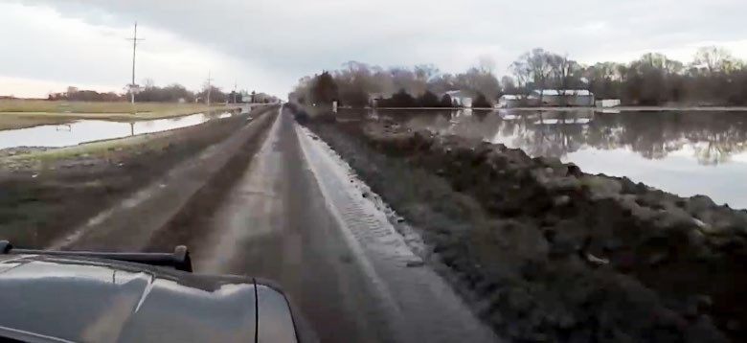

##### Рисунок 11: Земляні вали захистили дороги і дозволили конвою увійти до Фремонту



##### Рисунок 12: Колона змогла в'їхати до Фремонту



##### Рисунок 13: Правоохоронці супроводжували вантажівки



##### Рисунок 14: Колона доставила продукти життєзабезпечення



##### Рисунок 15: Керівник Hy-Vee, посадовці Фремонту та правоохоронці стоять перед палетами з їжею, водою та товарами для домашніх тварин.

Ця швидка реакція є яскравим прикладом того, яку користь може принести Р3. Добре налагоджені відносини, що склалися в Р3 до того, як сталася катастрофа, стали ключем до успіху. Завдяки швидкій роботі всіх зацікавлених сторін Р3 мешканці Фремонту отримали необхідні товари, що дозволило швидше відновити місто після повені.

## Згадки у ЗМІ

Переглянути відео про автоколону міста Фрімонт можна за посиланням <https://www.youtube.com/watch?v=n6fpolLBOPM>

Прочитайте допис NSP у Facebook про цю подію (можливо, спочатку потрібно буде увійти в Facebook) <https://www.facebook.com/67816602132/posts/10155886341277133?sfns=mo>

# Приклад Х'юстона: Стійкість до реагування

Кілька років тому Управління громадської та внутрішньої безпеки мерії Х'юстона створило регіональну групу з питань ланцюгів поставок, засновану на принципі спільного ризику. Ця група об'єднала ключових представників інфраструктури, таких як енергетика, водопостачання, будівельні матеріали, телекомунікації та транспорт. Після урагану "Харві" у 2017 році місто розширило групу постачання, включивши до неї продуктовий сектор, що дозволило залучити додаткових партнерів, від яких вони залежать.

Зараз до складу Групи постачання входять сусідні міста та п'ять прилеглих округів, а також місто Х'юстон. Мета групи - забезпечити безперебійну роботу ланцюгів постачання та критично важливої інфраструктури під час будь-яких надзвичайних ситуацій.

## Відповідь на COVID-19

Коли мер Х'юстона оголосив надзвичайний стан у сфері охорони здоров'я через пандемію COVID-19, відповідь могла спиратися на налагоджені зв'язків Групи з питань ланцюгів поставок. Багатогалузева група перейшла від розбудови стійкості до реагування на пандемію.

### Розширені послуги

Керівництво міста вже розуміло потреби ланцюгів поставок і почало пом'якшувати регулювання. Співпраця між галузевими партнерами призвела до появи додаткових послуг, які допомагають вирішувати проблеми громади (рис. 16).

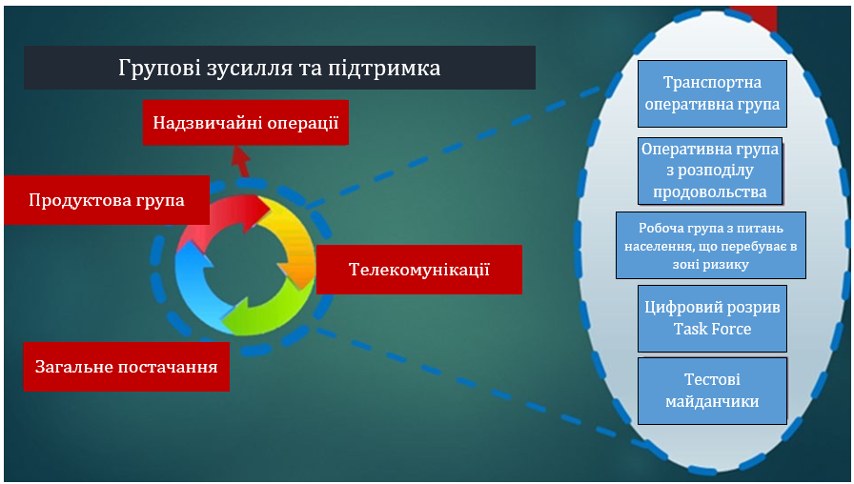

##### Рисунок 16: Співпраця забезпечила додаткові послуги під час реагування на COVID-19

### Обмін інформацією

Щоб надати членам Групи з питань ланцюгів постачання актуальну інформацію про ситуацію та зміни в нормативно-правових актах або обмеженнях у сферах, де вони ведуть бізнес, Х'юстон надав доступ до своєї онлайн-платформи для обміну інформацією (Рис. 17). Члени групи можуть вносити інформацію про операційний стан, тенденції та незадоволені потреби.

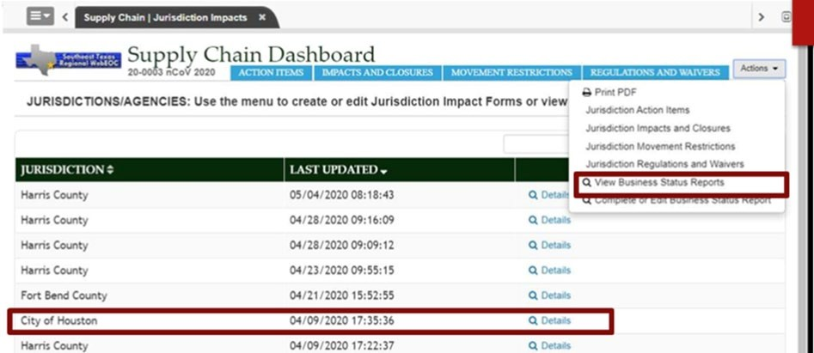

##### Рисунок 17: Платформа обміну інформацією про ланцюги поставок міста Х'юстон

### Спільне оцінювання

Управління громадської та внутрішньої безпеки Х'юстона почало оцінювати вплив рішень, прийнятих у зв'язку з COVID-19, на критично важливі об'єкти життєзабезпечення, такі як продуктові магазини та доступ до громадського транспорту, в кожному районі міста (за поштовими індексами). Попередньо встановлені зв'язки Групи сприяли розширенню Каталогу об'єктів критичної інфраструктури та ключових ресурсів міста (CIKR). Оновлений CIKR включає розподільчі центри, будівельні матеріали, аптеки та продуктові магазини, а також місця тестування на COVID-19 і підтверджені номери випадків, а також відображає ресурси ланцюга постачання та інформацію про пандемію в режимі реального часу (Зображення 18).

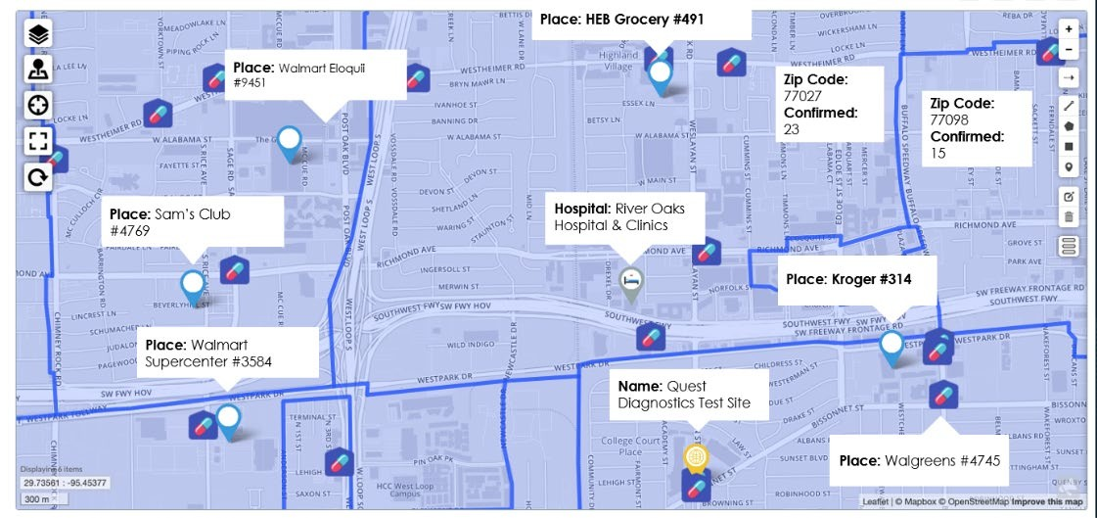

##### Рисунок 18: Оновлені карти Х'юстона показують статус інформації, пов'язаної з COVID-19, у реальному часі

### Пересувна продовольча комора

У деяких районах мешканці з інвалідністю, обмеженими можливостями та функціональними потребами, а також люди старше 65 років мали труднощі з доступом до звичайних магазинів для купівлі продуктів. Щоб визначити райони з найбільшими потребами, місто порівняло дані попередніх методів розподілу продовольства, таких як продовольчі банки, абоненти METROLift і "Їжа на колесах", з іншими джерелами, щоб визначити кількість продуктових магазинів і продовольчих складів у певному поштовому індексі. П'ять районів Х'юстона мали високу концентрацію абонентів METROLift і не мали жодного продуктового магазину в поштовому індексі, де вони проживали.

Призупинення роботи громадського транспорту під час пандемії ускладнило доступ цих мешканців до продуктів харчування. Місто залучило Групу постачання, в тому числі продуктові магазини, та мобілізувало волонтерів для доставки продуктів харчування, що зберігаються протягом тривалого часу, щоб задовольнити потреби в цих районах. Мешканцям було роздано інформаційний пакет, в якому розповідалося про те, як замовляти продукти, а також про варіанти самовивозу або доставки. Волонтери, які доставляли продукти, та опитування продовжували виявляти нових мешканців, які мають обмежені або взагалі не мають засобів для самозабезпечення.

## Згадки у ЗМІ

* Читайте про ініціативу Supply Chain Group у статті "Supply Chain proves central to Houston's resilience efforts" на сайті Cities Today за посиланням https://cities-today.com/supply-chain-proves- central-to-houstons-resilience-efforts/.
* Про заходи реагування Х'юстона читайте у статті "Pivoting to a COVID-19 Response in the Greater Houston Region" ("Переорієнтація на реагування на COVID-19 у регіоні Великого Х'юстона") Ініціативи спільних реформ CRI-TAC Служби поліції, орієнтованої на громаду, Департаменту юстиції, за посиланням: https://cops.usdoj.gov/RIC/Publications/cops- w0936-pub.

# Додаток А: Зразок якісних та кількісних цілей

Організатори Р3 повинні розробити цілі на основі залежностей, показаних на Рисунку 1. Наведені нижче приклади цілей адаптовані з Посібника зі стабілізації інцидентів FEMA92 та Проекту стійкості США (2011).93 Ці цілі є відправною точкою, а не вичерпним переліком.

Цільові показники стабілізації вибірки: Якісні

Лінія безпеки та захисту:

* Загрози безпеці життя більше не викликають занепокоєння у персоналу з ліквідації наслідків аварії та постраждалих громад.
* Основні державні функції, включно з виконавчим керівництвом, функціонують.
* На місці події є достатня кількість пошуково-рятувальних засобів для надання допомоги всім постраждалим.
* Достатньо пожежних ресурсів для підтримки зусиль з ліквідації пожежі.

Лінія їжі, води, житла:

* Всі постраждалі, їхні домашні та службові тварини мають доступ до їжі, води та санітарних умов.
* Переміщеному населенню надається допомога у вигляді житла (включаючи прийом, розміщення та супутні послуги).
* Наявні достатні ресурси для забезпечення потреб сільського господарства.

Лінія здоров’я та медицини:

* Всі постраждалі, їхні домашні та службові тварини мають доступ до необхідної медичної та ветеринарної допомоги.
* Системи екстреної медичної допомоги можуть керувати вимогами до пересування пацієнтів.
* Послуги охорони здоров'я доступні для всіх постраждалих.
* Існує достатня тимчасова підтримка в управлінні летальними випадками, щоб задовольнити попит на обробку.
* Ланцюг медичного постачання може адекватно забезпечувати постачальників медичної допомоги.

Лінія енергетики:

* Генератори забезпечують тимчасове аварійне електропостачання на критично важливих об'єктах, необхідне для стабілізації інших систем життєзабезпечення.
* Розподіл пального доступний для рятувальників.

92 Посібник FEMA зі стабілізації після інцидентів (Оперативний проєкт від листопада 2019 року) доступний за посиланням: https://www.fema.gov/sites/default/files/2020-05/IncidentStabilizationGuide.pdf.

93 Посібник NIST з планування стійкості громад також містить ресурси, які допоможуть юрисдикціям у визначенні цілей стійкості. Див. https://nvlpubs.nist.gov/nistpubs/SpecialPublications/NIST.SP.1190GB-11.pdf та https://nvlpubs.nist.gov/nistpubs/SpecialPublications/NIST.SP.1190GB-9.pdf.

* Достатній розподіл палива доступний для постраждалих, у тому числі для підтримки осіб, які залежать від електроенергії для надання медичної допомоги, необхідної для підтримання життєдіяльності.

Лінія комунікацій:

* Постраждалі мають доступ до комерційної інфраструктури зв'язку, щоб зв'язатися з екстреними службами або отримати їхній зв'язок.
* Мережа наземного мобільного радіозв'язку працює.
* Пункти зв'язку з питань громадської безпеки доступні для громадськості.
* Постраждалі мають доступ до фінансових послуг.

Лінія транспортування:

* Мультимодальні маршрути (повітряні, залізничні, автомобільні, портові) розчищені від завалів і доступні звичайними або альтернативними засобами.

Лінія небезпечних матеріалів:

* Всі забруднені ділянки ідентифіковані та убезпечені.

Ланцюг постачання:

* Налагоджено двосторонні канали зв'язку з промисловістю.
* Ресурси промисловості для реагування та відновлення захищені.
* Промисловість має доступ до постраждалих районів.
* Промисловість має необхідне паливо та інші види енергії.
* Промисловість має доступ до транспортних мереж.
* Нормативні акти, що перешкоджають переміщенню людей і товарів, скасовано.

Цільові показники стабілізації вибірки: Кількісні

* 80 відсотків усіх підприємств та галузей відкриті для бізнесу.
* 80 відсотків підприємств, що підтримують життєдіяльність, працюють.
* Первинні ланцюги постачання до постраждалих громад функціонують на 80 відсотків.
* Показники продажів, робочих місць і валового внутрішнього продукту припиняють падіння і стабільно зростають.
* Загальний індекс здоров'я бізнесу припиняє падіння та стабілізується або покращується.
* Індекс здоров'я малого бізнесу припинив падіння та стабілізувався або покращився.
* Кількість закриття малих підприємств знизилась до +/- 3 відсотків від звичайного рівня відтоку кадрів.
* Індекси економічної активності показують, що різке падіння припинилося, стабілізувалося або зростає щомісяця.
* Індикатори життєздатності галузей життєзабезпечення громади є стабільними або покращуються щомісяця.

# Додаток В: Приклад контрольного списку для створення державно-приватного партнерства

Як і модель зрілості (Рисунок 3 і Рисунок 9), цей приклад контрольного списку має бути гнучким, а не директивним. У міру того, як P3 розвивається і зростає, використовуйте модель зрілості та контрольний список, щоб інформувати і вимірювати розвиток у часі, використовуючи етапи та атрибути зрілості.

Хоча цей контрольний список є надійним, він не є вичерпним. Адаптуйте контрольний список відповідно до ваших поточних можливостей, вилучаючи або додаючи пункти, якщо це необхідно для досягнення ваших цілей.

Планування

* Ініціюйте планування
* Ідентифікуйте партнерів
* Розплануйте залучення зацікавлених сторін

Ініціюйте планування

* Зібрати організаторів P3
* Проведення початкових зустрічей з планування
* Визначити структуру керівництва Р3 (на чолі з державним сектором, приватним сектором, консорціумом, гібридною структурою)
* Розробити концептуальну записку
* Заручитися підтримкою керівництва

Ідентифікуйте партнерів

* Визначити та розробити список зацікавлених сторін юрисдикції
* Максимізація представництва та справедливості

Розплануйте залучення зацікавлених сторін

* Визначте контактну особу для комунікації
* Розробити початковий план інформаційно-просвітницької роботи
* Створіть інструменти комунікації
  + Призначена адреса електронної пошти P3
  + Платформа для телефонних/веб-зустрічей
  + Інструменти обміну інформацією
  + Списки розсилки електронною поштою

Залучення

* Розпочати інформаційно-просвітницьку роботу
* Визначити мету та переваги Р3
* Розробити та затвердити умови залучення

Розпочати інформаційно-просвітницьку роботу

* Define initial activity list
  + Conduct outreach to stakeholder list
  + Convene vision and planning meetings with stakeholders
* Define sustained activity list
  + Conduct weekly, monthly, quarterly and annual meetings
  + Identify resilience, response and recovery activities
* Establish a P3 stakeholder meeting approach, including the following elements:
  + Purpose, outcomes, agenda, schedule, location, invite list
  + Meeting etiquette, terms of engagement (e.g., Roberts Rules)
  + A plan for standing meetings, working groups and operational task forces
  + A plan for an annual summit
* Identify opportunities to integrate at relevant levels
  + Consider local, state, regional, national and international levels
  + Designate a P3 delegate to participate in various activities

Визначити мету та переваги Р3

* Determine P3 purpose and structure
* Define the business case value proposition and benefits
  + Draft a business plan
* Secure resource commitment
  + Budget
  + In-kind resources
  + Designate/hire P3 program coordinator and support staff for a P3

Розробити та затвердити умови залучення

* Визначити юридичні та фінансові умови
* Визначити ролі та обов'язки співголів, виконавчого комітету, координатора P3 та членства
* Розробити угоду про членство
* Розробити обов'язки координатора програми P3 (посадова інструкція)
* Розробити статут

Інтегрувати

* Оцінка спільних ризиків
* Розбудова юрисдикційної стійкості
* Розбудова потенціалу реагування та відновлення
* Інтеграція операцій з реагування та відновлення

Оцінка спільних ризиків

* Провести спільну оцінку спільних ризиків
  + Оцінювати ризики у п'яти середовищах: природному, соціальному, антропогенному, економічному та кібернетичному
  + Заохочувати проведення оцінок для конкретних організацій
  + Скликати оцінки в масштабах всієї юрисдикції
  + Інтегрувати результати на місцевому, державному, регіональному та національному рівнях

Розбудова юрисдикційної стійкості

* Скликати членів P3 для розробки/доопрацювання стратегії стійкості юрисдикції з лідерами юрисдикцій
  + Проведення діалогу з лідерами юрисдикцій
  + Брати участь у місцевих комітетах з планування пом'якшення наслідків зміни клімату
  + Зробити внесок Р3 у стратегію та/або розробити та опублікувати стратегію
  + Розробити план дій з підвищення стійкості, етапи та графік
* Розробка стандартів очікуваних послуг та стабілізаційних цілей для систем життєзабезпечення, інфраструктури та ланцюгів постачання в громадах
  + Сприяти діалогу для розуміння та інформування про місцевий економічний розвиток та пріоритети реагування і відновлення
  + Визначити можливості для підвищення стійкості та варіанти фінансування
  + Розробка та подання проєктних пропозицій
  + Впровадження, моніторинг та оцінка ефективності проєктів з пом'якшення наслідків зміни клімату
  + Узгодження організаційних стратегій з юрисдикційними пріоритетами стійкості
* Посилення потенціалу та спроможності громад
  + Визначити пріоритети основних спроможностей, які потребують залучення Р3
  + Визначте внутрішні/зовнішні ресурси для розбудови спроможностей, які можна задіяти
  + Встановити цілі щодо стійкості

Розбудова потенціалу реагування та відновлення

* Проводьте спільне планування
  + Визначити потреби у спільному плануванні та встановіть графік розробки
  + Спільно розробити плани на випадок усіх видів небезпек та додатки до них
  + переглянути та узгодити плани (наприклад, плани стійкості, пом'якшення наслідків, економічного розвитку, реагування та відновлення)
  + Впровадити процедури та термінологію NIMS
* Визначте місію, цілі та завдання операцій з реагування на катастрофи та відновлення
  + Розробити концепцію операцій
  + Розробити стандартні операційні процедури та інструкції
  + Розробити додаток до EOP для інтеграції приватного та державного секторів (за необхідності)
  + Розробка планів відновлення до катастрофи
* Визначити та організувати допоміжні заходи/інфраструктуру
  + Розробити план забезпечення доступу, облікових даних, безпеки, обладнання, систем та апаратного забезпечення (за необхідності)
  + Визначте інформаційні технології для управління та обміну інформацією
  + Створити постійні робочі групи
* Визначте, чи потрібно створювати BEOC
  + Визначити тип BEOC (віртуальний, фізичний, мобільний, гібридний)
  + Визначити керівництво, структуру та координатора(ів) BEOC
  + Визначити місце розташування фізичного BEOC, наприклад, університет, EOC, центр безперервності, корпоративний центр або гібрид одного або декількох центрів.
  + Для фізичного приміщення розробити штатний розклад, схеми розміщення та графіки змін.
* Проводити віртуальні та очні спільні тренінги
  + Визначити потреби, вимоги та цілі інструкторської та оперативної підготовки
  + Визначити цикл підготовки P3, графік та стратегію викладання матеріалу
  + розробка матеріалів для інструкторів та учасників тренінгу P3
  + Проведення та оцінка тренінгів
* Проведення віртуальних та очних спільних навчань
  + Визначити цикл, графік і стратегію проведення навчань Р3
  + Розробити настільні, функціональні та/або повномасштабні матеріали для фасилітатора, оцінювача, учасника та спостерігача навчань
  + Проведення та оцінка навчань
  + Розробка та надання учасникам і зацікавленим сторонам звіту за результатами навчань (AAR) та плану вдосконалення (IP)

Інтеграція операцій з реагування та відновлення

* Встановлення та впровадження оперативних бойових ритмів
  + Розглянути звичайні операції, часткову активацію та повну активацію
  + Розробити графік і шаблон зустрічей, орієнтованих на реагування, і засідань цільових груп
  + Визначити та впровадити спільні оперативні заходи
  + Визначити та використовувати цілі реагування щодо стабілізації систем життєзабезпечення населення, ланцюгів постачання та економіки
  + Визначити міжсекторальну залежність, пріоритети місії та робочі групи
  + Визначати та використовувати вимоги до оперативної інформації від державного та приватного секторів
  + Впровадити та використовувати процеси звітності та шаблони звітів
  + Визначати та впроваджувати стандарти управління технологіями та інформацією
  + Підтримувати управління реальними спеціальними подіями та інцидентами
  + Масштабування операцій реагування на місцевому, регіональному та національному рівнях

Оцінити та вдосконалити

* Проведення аналізу зацікавлених сторін
* Оцінити діяльність Р3
* Вимірювання прогресу

Проведення аналізу зацікавлених сторін

* Щорічно оновлювати економічний профіль
* Переглянути списки членів та учасників зацікавлених сторін
* Вимірювання рівня участі зацікавлених сторін
* Узгодження існуючих та нових партнерів з відповідними заходами

Оцініть діяльність за Р3

* Провести огляд програми
* Оцінити та переглянути підходи до Р3 на основі процесу AAR/IP
* Оновлення Р3 на основі аналізу після інцидентів
* Врахувати висновки з регулярних опитувань членів та зворотного зв'язку від зацікавлених сторін
* Оновлення статуту, реєстру зацікавлених сторін, планів та заходів за необхідності
* Використовувати індикатори моделі зрілості програми P3 для оцінки прогресу
* Розробити / оновити багаторічний стратегічний план

Виміряйте прогрес

* Вимірюйте прогрес на основі факторів успіху, зокрема
  + Лідерство та участь, орієнтовані на результат
  + Узгоджені оцінки ризиків
  + Цілі та плани дій, орієнтовані на результат
  + Інтеграція зусиль з підвищення стійкості та реагування
  + Підтримка цілей стабілізації
* Вимірюйте прогрес на основі результатів, зокрема:
  + Короткі періоди безладу після катастрофи
  + Ефективне надання послуг з порятунку та підтримки життєдіяльності
  + Відновлені, модернізовані, зміцнені та стійкі інфраструктурні системи, системи життєзабезпечення громади та ланцюги постачання
  + Стійке відновлення юрисдикцій з посиленими основними можливостями
  + Інклюзивність та справедливість у забезпеченні стійкості та реагування на рівні юрисдикцій
  + Уникнення індивідуальних втрат, таких як життя, засоби до існування та майно
  + Належне, стійке та доступне житло
  + Уникнення економічних втрат, включно з продажами бізнесу, інвестиціями та податковими втратами
  + Покращення здоров'я та безпеки громади
  + Сталі та стійкі системи охорони здоров'я, освіти та соціальних послуг
  + Підвищення вартості нерухомості та покращення бази оподаткування податком на нерухомість
  + Стала, диверсифікована та стійка економіка з новими можливостями для створення економічної активності
  + Відновлені, збережені, стійкі до ризиків і життєздатні природні та культурні ресурси

# Додаток C: Інструменти та інформація для розробки економічного профілю

Залежно від конкретних потреб, визначених для вашої Р3, вам може знадобитися різна інформація з різних джерел для створення економічного профілю вашої юрисдикції. Наведені нижче ресурси не є вичерпними, але вони забезпечують надійну відправну точку для розгляду платформ та інформації, які є широкодоступними та простими у використанні.

У Таблиці 3 наведено перелік організацій, що працюють на національному рівні. Деякі з цих організацій зберігають конфіденційні економічні дані, які не можуть бути оприлюднені широкому загалу, але вони готові ділитися цими базами даних з організаціями з управління надзвичайними ситуаціями для цілей планування.

##### Таблиця 3: Національно-орієнтовані джерела економічної інформації

|  |  |  |
| --- | --- | --- |
| Джерело | Доступне через | Опис |
| Програма FEMA "Платформа для розуміння життєво важливої стабілізації економіки" (PULSE) | Платформа PULSE знаходиться на сайті https://fema.dnb.com  ПРИМІТКА: Зверніться за адресою nbeoc@max.gov, щоб отримати облікові дані для входу | * Юрисдикції можуть запросити економічний профіль у програмі PULSE, яку веде Управління бізнесу, промисловості, інфраструктури та інтеграції FEMA (OB3I). Профілі PULSE поєднують дані компанії Dun & Bradstreet з загальнодоступними джерелами для надання інформації про малі підприємства підприємства з групи ризику, показники продажів, кількість працівників, критично важливу інфраструктуру та бізнес-тенденції, а також інші важливі дані. * Цей ресурс призначений виключно для використання урядом або організаціями, що працюють з OB3I та/або підтримують діяльність NBEOC. Для отримання додаткової інформації про NBEOC див. https://www.fema.gov/business- industry/national-business-emergency- operations-center. |
| Система економічних профілів Headwaters Economics | Відвідайте https://headwatersecono mics.org/ і прокрутіть головну сторінку вниз до розділу "Система економічних профілів" | * Headwaters Economics - це незалежна, некомерційна дослідницька група, яка працює над покращенням рішень щодо розвитку громад та управління земельними ресурсами. * Використовуйте систему економічних профілів, яка збирає загальнодоступні дані, для пошуку соціально-економічних профілів за громадами, округами чи штатами. |

|  |  |  |
| --- | --- | --- |
| Джерело | Доступне через | Опис |
| Інструмент для підприємців на основі перепису населення (CBB) | Відвідайте https://www.census.gov/ data/data-tools/cbb.html, щоб отримати доступ до CBB для регіонального аналізу | * CBB - це набір сервісів, які надають вибрані демографічні та економічні дані від Бюро перепису населення, адаптовані для конкретних типів користувачів у форматі, який є простим для доступу та використання. |
| Адміністрація малого бізнесу США (SBA) | Відвідайте https://www.sba.gov, щоб ознайомитися з усіма поточними програмами, доступними для місцевих юрисдикцій  Відвідайте https://web.sba.gov/pro- net/search/dsp_dsbs.cf m, щоб отримати доступ до динамічної пошукової бази даних малого бізнесу. | * SBA допомагає, консультує, підтримує та захищає інтереси малих підприємств з метою збереження вільного конкурентного підприємництва та підтримки і зміцнення економіки країни в цілому. * Пошукова база даних малого бізнесу, як правило, є самосертифікаційною базою даних. SBA не робить жодних заяв щодо точності будь-яких включених даних, за винятком сертифікатів, що стосуються 8(a) Розвитку бізнесу, HUBZone або статусу малого бізнесу, що перебуває в несприятливому становищі. |
| Бюро статистики праці США (BLS) | Відвідайте https://www.bls.gov/developers, щоб отримати доступ до інтерфейсу прикладного програмування публічних даних BLS (API)  Відвідайте https://www.bls.gov/data, щоб переглянути перелік усіх баз даних, таблиць і калькуляторів BLS за темами. | * BLS є головним агентством федерального уряду, що займається встановленням фактів у широкій сфері економіки та статистики праці. BLS є незалежним національним статистичним агентством, яке збирає, обробляє, аналізує та поширює основні статистичні дані для громадськості, Конгресу, інших федеральних агентств, органів влади штатів та місцевого самоврядування, бізнесу та праці. * ▪ Інформаційний довідник BLS див. за посиланням https://www.bls.gov/bls/bureau-of- labor-statistics-information-guide.pdf. |
| Бюро економічного аналізу (BEA) | Відвідайте https://www.bea.gov, щоб отримати дані за темою або місцем, а також набір інструментів, включаючи інтерактивні дані та BEA API  Дивіться https://www.bea.gov/sys tem/files/2020- 01/weve-got-your- number-booklet- 2020.pdf для отримання інформації та інструкцій про те, як отримати доступ до даних та інформації BEA | * BEA, агентство Міністерства торгівлі США, публікує статистичні дані економічних рахунків, які дають змогу урядовцям і бізнесменам, дослідникам та американській громадськості відстежувати та розуміти ефективність економіки країни. BEA сприяє розумінню економіки США, надаючи найбільш своєчасні, актуальні та точні дані економічних рахунків в об'єктивній та економічно ефективним способом. Інформація доступна на рівні округів для більш ніж 3,000 округів по всій території США, а також вартість долара на душу населення. |

Також розгляньте можливість звернутися до організацій, що працюють на місцевому та штатному рівнях, для отримання додаткової інформації для формування вашого економічного профілю, наприклад, про потенційні ресурси, наведені в Таблиці 4.

##### Таблиця 4: Місцеві та штатні джерела економічної інформації

|  |  |  |
| --- | --- | --- |
| Джерело | Доступне через | Опис |
| Комісія регіонального планування (RPC) | Знайдіть RPC, що підтримує вашу юрисдикцію | * Зверніться до свого RPC, щоб отримати доступ до інформації про міське та регіональне планування для розробки економічного профілю вашого населеного пункту. * Доступна інформація може включати дані про землекористування, інфраструктуру та зростання населених пунктів. |
| Організація місцевого економічного розвитку | Відвідайте https://www.eda.gov/res ources/national- economic-development- organization.htm, щоб знайти місцеву організацію економічного розвитку | * Організації місцевого економічного розвитку займаються стратегічним плануванням через партнерство між місцевою владою, бізнес-спільнотою та неурядовими організаціями з метою стимулювання інвестицій для сприяння сталому високому зростанню місцевої громади. |
| Торгово-промислова палата | Знайдіть місцеву(і) торгову(і) палату(и), яка(і) підтримує(ють) вашу юрисдикцію | * Торгово-промислові палати - це некомерційні організації місцевих підприємців, які об'єднуються для просування інтересів бізнес-спільноти. * Вони часто надають список компаній-членів з контактною інформацією в межах юрисдикції. |
| Комплексні річні фінансові звіти муніципалітетів (CAFR) | Скоординуйте свої дії з місцевим районом економічного розвитку та/або міською радою, щоб подати запит до CAFR для вашої юрисдикції | * CAFR надає точну та змістовну інформацію про фінансовий стан та результати діяльності міста, перелічуючи найбільших роботодавців у місті. |
| Державний департамент на державному рівні | Зверніться до Державного департаменту вашого штату | * Ці державні органи відстежують реєстрацію бізнесу та збирають інформацію про компанії у вашому штаті. |
| Організації міського планування (MPO) | Перейдіть за цими посиланнями: [https://www.fhwa.dot.go](https://www.fhwa.dot.gov/planning/index.cfm) [v/planning/index.cfm](https://www.fhwa.dot.gov/planning/index.cfm)  [https://narc.org/about/w](https://narc.org/about/what-is-a-cog-or-mpo/) [hat-is-a-cog-or-mpo/](https://narc.org/about/what-is-a-cog-or-mpo/)  [https://ampo.org/about-](https://ampo.org/about-us/about-mpos/) [us/about-mpos/](https://ampo.org/about-us/about-mpos/)  <https://www.nado.org/> | * Ці організації регіонального або окружного рівня мають федеральний мандат на проведення соціально-економічного аналізу, включаючи аналіз рівності за стандартом EJ/T6 відповідно до вимог 23 U.S.C. 134 / 23 CFR 450. |

|  |  |  |
| --- | --- | --- |
| Джерело | Доступне через | Опис |
| Національна ліга міст (NLC) | Відвідайте https://www.nlc.org/  Для прикладу на рівні штату, відвідайте: [https://www.calcities.org](https://www.calcities.org/)  [/](https://www.calcities.org/) | * До складу NLC входять понад 2400 міських, селищних та сільських голів, які прагнуть покращити якість життя своїх теперішніх та майбутніх виборців. * Їхній консорціум з обміну інформацією про ризики (NLC-RISC) надає інструменти, ресурси та партнерства для підвищення безпеки та зміцнення громад-членів шляхом об'єднання зусиль. * Членські пули NLC-RISC пропонують програми страхування майна, відповідальності, компенсації працівникам, безробіття та/або пільг для міст, селищ, округів та інших органів місцевого самоврядування, що беруть участь у програмі. |

# Додаток D: Національні партнерські мережі

Національні партнерські мережі максимізують інформаційний потік між приватним сектором та урядом. Участь на національному рівні може запропонувати Р3 інноваційні підходи, що сприятимуть підвищенню стійкості, пом'якшенню наслідків, реагуванню та відновленню.

Партнерська мережа «Стійка нація» 94

У 2015 році RNPN була створена з метою розвитку відносин, залучення нових голосів до обговорення та просування розмови про стійкість. Вона уможливлює більш тісну співпрацю для посилення колективного впливу на національному рівні. Партнери мають доступ до широкої мережі професіоналів у сфері стійкості, а також до інформації, даних, інструментів, тренінгів та можливостей для виступів. RNPN сприяє відкритому діалогу з колегами та лідерами думок і допомагає налагодити зв'язки між партнерами для сприяння діяльності на національному рівні та на рівні малих і середніх міст. Понад 500 організацій беруть участь у роботі мережі, і RNPN завжди вітає нові та різноманітні організації.

Центри обміну інформацією та аналізу 95

ISAC - це оперативні структури, створені для власників та операторів об'єктів критичної інфраструктури для збору, аналізу та розповсюдження розвідувальної інформації та інформації про загрози, пов'язані з критичною інфраструктурою. ISAC надають можливості для попередження про загрози та інформування про інциденти, а також обмінюються інформацією в межах своїх секторів, між секторами, а також між зацікавленими сторонами з державного та приватного секторів.

Національний центр оперативного реагування на надзвичайні ситуації для бізнесу 96

NBEOC - це віртуальний інформаційний центр FEMA для обміну інформацією між партнерами з приватного сектору та державними установами, включаючи FEMA, до, під час та після стихійних лих. Члени обмінюються знаннями з місць, що впливають на оперативний стан і проблеми відновлення. NBEOC також надає дані для прийняття рішень щодо забезпечення безперервності бізнесу та забезпечує інтеграцію з плануванням, підготовкою та навчаннями на випадок надзвичайних ситуацій. Будь-яка багатоштатна організація приватного сектору може добровільно взяти участь у роботі NBEOC, включаючи великий бізнес, торгові палати, торгові асоціації, університети, аналітичні центри та некомерційні організації. Під час активного реагування на катастрофи члени NBEOC мають унікальні лінії зв'язку з Національним координаційним центром реагування FEMA, активованими регіональними координаційними центрами реагування та ширшою мережею операцій з управління надзвичайними ситуаціями, включаючи партнерів на рівні штатів та федерального рівня.

94 Для отримання додаткової інформації відвідайте [https://www.fema.gov/business-industry/resilient-nation-partnership-network.](https://www.fema.gov/business-industry/resilient-nation-partnership-network)

95 Для отримання додаткової інформації відвідайте [https://www.nationalisacs.org/about-isacs.](https://www.nationalisacs.org/about-isacs)

96 Для отримання додаткової інформації відвідайте [https://www.fema.gov/business-industry/national-business-emergency-operations-center.](https://www.fema.gov/business-industry/national-business-emergency-operations-center)

# Додаток E: Національні асоціації

Фонд Американської торговельної палати

Фонд Американської торговельної палати у партнерстві з Міністерством національної безпеки США (DHS), FEMA та Північним командуванням Збройних сил США проводить щорічну конференцію "Розбудова стійкості через державно-приватне партнерство". Обговорення стосуються співпраці, необхідної між приватним, державним та некомерційним секторами для пом'якшення наслідків та підвищення стійкості до всіх катастроф.97

Менеджери з надзвичайних ситуацій у великих містах (BCEM)

BCEM створила мережу для обміну інформацією, досвідом, кращими практиками та отриманими уроками між членами, пов'язаними із запобіганням, захистом, пом'якшенням, підготовкою, реагуванням та відновленням після повного спектру небезпек.98

Міжнародна асоціація менеджерів з надзвичайних ситуацій (IAEM)

Метою Кокусу з питань державно-приватного партнерства IAEM є розробка, визначення та оприлюднення найкращих практик для створення ефективних партнерств між приватним, некомерційним та державним секторами. Кокус-група проводить щоквартальні сесії з обміну інформацією для членів IAEM на тему державно-приватного партнерства.99

Національна асоціація графств (NACo)

В рамках Ініціативи "Стійкі округи" NACo працює над зміцненням стійкості округів, мінімізацією впливу на мешканців та бізнес, а також над тим, щоб округи стали більш гнучкими та оперативно реагуючими. NACo надає округам інструменти для навчання своїх громад з питань стійкості та сприяє відкритому обміну досвідом з приватним сектором.100

Національна асоціація управління в надзвичайних ситуаціях (NEMA)

Комітет з питань приватного сектору NEMA надає критично важливу інформацію для всіх комітетів та ініціатив NEMA, щоб забезпечити цілісну перспективу в зусиллях NEMA, спрямованих на забезпечення національного лідерства та експертизи в комплексному управлінні надзвичайними ситуаціями.101

97 Для отримання додаткової інформації відвідайте [https://www.uschamberfoundation.org/event/10th-annual-building-resilience-through-](https://www.uschamberfoundation.org/event/10th-annual-building-resilience-through-private-public-partnerships-conference) [private-public-partnerships-conference.](https://www.uschamberfoundation.org/event/10th-annual-building-resilience-through-private-public-partnerships-conference)

98 Для отримання додаткової інформації відвідайте [https://bigcityem.org/about/.](https://bigcityem.org/about/)

99 Для отримання додаткової інформації відвідайте [https://www.iaem.org/groups/us-caucuses/public-private-partnership.](https://www.iaem.org/groups/us-caucuses/public-private-partnership)

100 Для отримання додаткової інформації відвідайте [https://www.naco.org/resources/signature-projects/resilient-counties-initiative.](https://www.naco.org/resources/signature-projects/resilient-counties-initiative)

101 Для отримання додаткової інформації відвідайте [https://www.nemaweb.org/index.php/policy#commmittees.](https://www.nemaweb.org/index.php/policy#commmittees)

# Додаток F: Зразок статуту державно-приватного партнерства

Назва: [Офіційна назва партнерства.]

Дата публікації/перегляду статуту: [Дата затвердження].

Формулювання місії: [Офіційне формулювання причини створення партнерства].

Сфера діяльності: [Визначення основних видів діяльності, необхідних для досягнення місії та меж партнерства].

Резюме:

* Бізнес-кейс: [Окресліть проблему та сформулюйте причини для започаткування партнерства].
* Ціннісна пропозиція: [Переконайте учасників, чому партнерство є доцільним].
* Переваги: [Опишіть переваги, які ви отримаєте, беручи участь у партнерстві та/або ставши його членом].

Цілі: [Визначити бажані кінцеві результати партнерства в конкретних і вимірюваних термінах].

Ключові зацікавлені сторони: [Визначте ролі та обов'язки.]

* Голови.
* Виконавчий комітет.
* Членство.
* Учасники.
* Підгрупи.

Фінансові міркування: [Визначте основні витрати та підходи до фінансування і забезпечення життєдіяльності].

Юридичні міркування: [Включіть правові та етичні міркування, в тому числі повноваження щодо прийняття рішень, конфлікти інтересів та інші, якщо це доречно].

Підтримка статуту: [Визначте заплановану частоту оновлення та перегляду статуту, а також план його оцінки та вдосконалення].

Сторінка для підписантів: [Додайте сторінку з підписами всіх осіб, які підписали хартію.]

# Додаток G: Зразок Угоди про членство в державно-приватному партнерстві

Розділ 1. Цей документ може цитуватися як [ВСТАВИТИ НАЗВУ УГОДИ].

Розділ 2. Мета та повноваження [Визначте мету та повноваження партнерства з посиланням на статут].

Розділ 3. Обов'язки членів [Визначте ролі та обов'язки членів. Включіть заяву про визнання з боку члена.]

**Приклад:**

Від свого імені та/або від імені компанії/організації/асоціації/суб'єкта господарювання, зазначеного нижче (надалі "Суб'єкт господарювання"), я підтверджую та погоджуюсь з наступними умовами участі в якості члена (ВСТАВИТИ НАЗВУ ПАРТНЕРСТВА/ПРОГРАМИ).

* Вставте умови членства.
* Вставте фінансові, юридичні та етичні міркування.
* Повідомлення про конфіденційність та згода.

Розділ 4. Подяка суб'єкту господарювання:

**Приклад:**

Я, що нижче підписався, погоджуюсь від імені Організації з вищезазначеними умовами участі в якості члена [Вставте назву партнерства/програми].

* Назва організації:
* Контактна особа:
* Ім'я уповноваженого представника:
* Посада уповноваженого представника:
* Номер телефону:
* Адреса електронної пошти:

Підпис:

Дата:

# Додаток Н: Зразок опису посади координатора державно-приватного партнерства

Короткий опис посади: [Визначте назву посади та організацію. Опишіть мету, функції та обов'язки посади.]

**Зразок:**

Під загальним керівництвом [ВІДДІЛ, ОРГАНІЗАЦІЯ] Координатор керуватиме програмою державно-приватного партнерства, спрямованою на підвищення стійкості шляхом покращення готовності, пом'якшення наслідків, реагування та відновлення у відповідній юрисдикції. Координатор відповідатиме за планування, залучення, інтеграцію та вдосконалення програми.

Обов'язки: [Визначте очікування організації щодо ролі та функцій, за які відповідатиме посадова особа.]

##### Зразок переліку обов'язків:

##### Організовувати, розробляти, просувати та сприяти реалізації програми державно-приватного партнерства для зміцнення стійкості.

* + Розробка та управління виконанням програмного плану.
  + Складання щорічного соціально-економічного профілю громади для розробки інклюзивного плану залучення зацікавлених сторін та списку контактів.
  + Проведення або участь у проведенні оцінки ризиків, яка визначає ризики, спільні для приватного та державного секторів у природному, соціальному, антропогенному та економічному середовищах.
  + Проводити інформаційно-роз'яснювальну роботу із зацікавленими сторонами, здійснювати комунікації та залучення для розвитку відносин з бізнесом, галузевими асоціаціями, торговельними групами, громадськими організаціями, волонтерськими групами та широкою громадськістю.
  + Виступати в ролі зв'язкового із зацікавленими сторонами приватного та державного секторів для надання підтримки та координації до, під час та після інциденту.
  + Організовувати, сприяти, відвідувати та брати участь у семінарах, конференціях, фокус-групах, місцевих комітетах з планування та зустрічах з метою налагодження відносин, визначення потреб та розробки стратегій і планів дій для підвищення стійкості громади.
  + Розробка планів, посібників, презентацій та рекламних матеріалів для розвитку державно-приватного партнерства та підвищення обізнаності щодо готовності до надзвичайних ситуацій, пом'якшення їх наслідків, реагування та відновлення.

##### Організувати учасників програми державно-приватного партнерства для розбудови потенціалу та підтримки операцій з реагування та відновлення.

* + Визначати та сприяти розвитку основних можливостей юрисдикції, які потребують залучення приватного сектору.
  + Сприяти розробці та прийняттю стандартів доступності та стабілізаційних цілей для систем життєзабезпечення, інфраструктури та ланцюгів постачання в громадах.
  + Спільне планування заходів з пом'якшення наслідків усіх видів небезпек, забезпечення готовності, реагування та відновлення з приватними та державними зацікавленими сторонами.
  + Координувати розробку концепції операцій з реагування на катастрофи та відновлення.
  + Сприяти визначенню потреб приватного та державного секторів в оперативній інформації та встановленню стандартів обміну інформацією.
  + Розробка процедур та керівних принципів для функціонування та підтримки Центру оперативного реагування на надзвичайні ситуації в бізнесі (BEOC), як фізичного, так і віртуального.
  + Координувати розробку, проведення та участь у спільних тренінгах і навчаннях.
  + Підтримка реальних спеціальних подій, управління інцидентами, а також операцій з реагування та відновлення, за необхідності.

##### Інші завдання та обов'язки.

* + Дослідження федеральних, штатних та місцевих програм, а також програм партнерів з приватного сектору з метою виявлення найкращих практик.
  + Визначення джерел фінансування та інших ресурсів для підтримки програм державно-приватного партнерства та управління відповідними грантами.
  + Розробка контенту для веб- та друкованих матеріалів, що використовуються для освіти та інформаційно-просвітницької діяльності, таких як прес-релізи, брошури та веб-ресурси.
  + Моніторинг, вимірювання, оцінка та вдосконалення прогресу та результатів програмних заходів, а також щомісячне оновлення інформації про прогрес.

Знання, навички та вміння: [Визначте предмети та елементи інформації, якими повинен володіти працівник на момент найму.]

**Зразкове меню знань, умінь та навичок:**

Глибокі знання та досвід в управлінні програмами.

Знання принципів і практик стійкості всієї громади, управління надзвичайними ситуаціями, економічного розвитку та/або зв'язків з громадськістю.

* Здатність розвивати міцні відносини та сприяти партнерству з державними установами, бізнесом, некомерційними організаціями та іншими громадськими організаціями з метою підвищення готовності до надзвичайних ситуацій.
* Здатність синтезувати складні та технічні предмети в галузі управління надзвичайними ситуаціями та спілкуватися з широкою аудиторією.
* Значні знання з планування та координації програм і заходів, які передбачають багаторічну стратегію, розробку політик/настанов та участь різних урядових і неурядових структур.

Здатність розробляти матеріали, які ЗМІ, бізнес, громадські організації та широка громадськість вважатимуть змістовними, своєчасними та такими, що відповідають їхнім власним потребам.

* Знання та навички дослідження, розробки та проведення інформаційних презентацій для малих та великих груп.
* Навички підготовки, верстки та розробки рекламних матеріалів, флаєрів та інших письмових/візуальних інструментів.
* Вміння планувати ефективні програми інформування громадськості.
* Виняткові комунікаційні навички, як письмові, так і усні.
* Значні знання та досвід роботи в MS Office (Word, Publisher та PowerPoint) та Adobe (Photoshop та Acrobat).

Спеціальні вимоги:

* Мінімальна освіта;
* Сертифікати;
* Мінімальний стаж роботи; та
* Документи на проживання та/або громадянство.

# Додаток I: Інтелектуальна власність

Право власності та дозволене використання інформації, якою обмінюються учасники, та продуктів, створених Р3, найкраще встановити на ранній стадії, до того, як виникне проблема або розбіжність. Письмові документи та публікації, слогани та брендинг, створене програмне забезпечення та інформація, якою обмінюються учасники, можуть бути об'єктами права інтелектуальної власності.

Також подумайте, чи потрібно учасникам повідомляти про свою зацікавленість або право власності на будь-яку інтелектуальну власність, пов'язану з Р3, наприклад, патентні заявки або реєстрації, які використовує Р3. Учасники повинні звернутися за юридичною консультацією при обміні інформацією або створенні інтелектуальної власності в рамках будь-якої угоди про співпрацю. Умови володіння та використання повинні бути визначені в письмовій угоді.

Приклади інтелектуальної власності включають, але не обмежуються ними:

* Слогани, логотипи, брендинг та торгові марки;
* Публікації, брошури та буклети;
* Програмне забезпечення;
* Будь-які "секрети" організації, такі як клієнти, партнери з дистрибуції, внутрішні плани, процедури та стратегії;
* Фотографії, музика та відео; та
* Винаходи.

# Додаток J: Приклади залучення державно-приватного партнерства

Наступні маркетингові, операційні та адміністративні приклади показують, як деякі Р3 просувають свої програми та залучають зацікавлені сторони:

* Маркетинг: Адаптація веб-сайту для громадськості Аляски
* Маркетинг: Печатка учасника виставки "Partners in Preparedness" у Нью-Йорку
* Маркетинг: Флаєр BEOC Управління з надзвичайних ситуацій Північної Кароліни
* Введено в дію: NCEM "Business B"
* Оперативний: Вашингтонська структура інтеграції приватного сектору
* Адміністративний: Хартія Партнерства Аляски з захисту інфраструктури

Маркетинг: Адаптація веб-сайту Аляски для громадськості

На рисунку 19 показано домашню сторінку групи "Адаптуймо Аляску" - привабливого публічного веб-сайту, який допомагає членам громади зрозуміти майбутні умови, скласти план, оцінити вразливість, зменшити ризик і знайти ресурси для підвищення стійкості.102

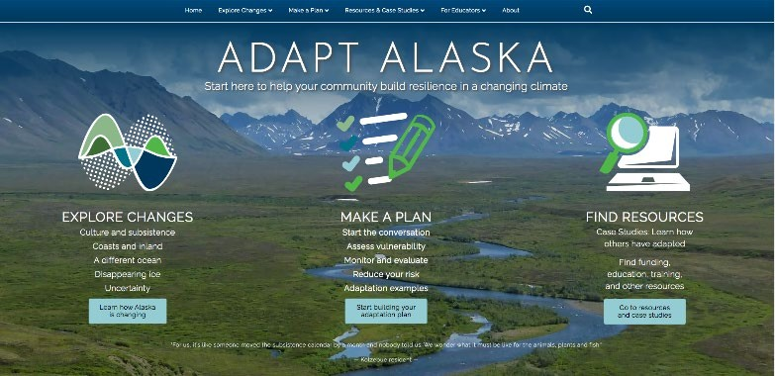

##### Рисунок 19: Веб-сайт групи "Адаптуймо Аляску"

102 Для отримання додаткової інформації відвідайте [https://adaptalaska.org/.](https://adaptalaska.org/)

Маркетинг: Знак учасника виставки "Partners in Preparedness" у Нью-Йорку

На Рисунку 20 зображено печатку "Partners in Preparedness" міста Нью-Йорк, яку можна розмістити в інтрамережі, на веб-сайті або друкованих матеріалах організації, щоб продемонструвати її прихильність до забезпечення готовності.103 (Примітка: печатка не означає схвалення планів забезпечення безперервності діяльності; однак вона демонструє прихильність до забезпечення готовності.)



##### Рисунок 20: Печатка «Партнери міста Нью-Йорка в готовності»

103 Для отримання додаткової інформації відвідайте [https://www1.nyc.gov/site/em/ready/partners-preparedness.page.](https://www1.nyc.gov/site/em/ready/partners-preparedness.page)

Маркетинг: Флаєр NCEM BEOC

На рисунку 21 показано односторінкову листівку, яку штат Північна Кароліна використовує для просування свого ВЕОС серед потенційних партнерів з приватного сектору.

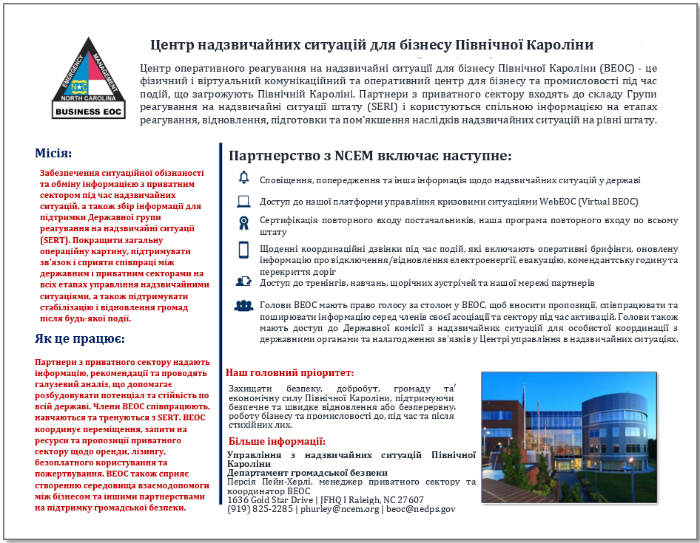

##### Рисунок 21: Односторінковий флаєр NCEM BEOC

Введено в дію: NCEM "Бізнес В ”

На рисунку 22 показано "Бізнес B", який NCEM використовує для пояснення операцій з ліквідації наслідків НС партнерам з приватного сектору у форматі, який легко зрозуміти та впровадити.

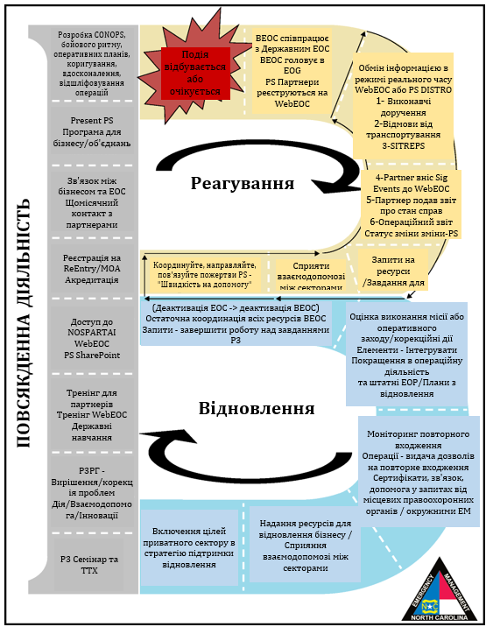

##### Рисунок 22: NCEM’s “Бізнес B”

Введено в дію: Вашингтонська програма інтеграції приватного сектору

На рисунку 23 показано тристорінкову структуру, яку штат Вашингтон використовує для просування своєї програми серед потенційних партнерів.

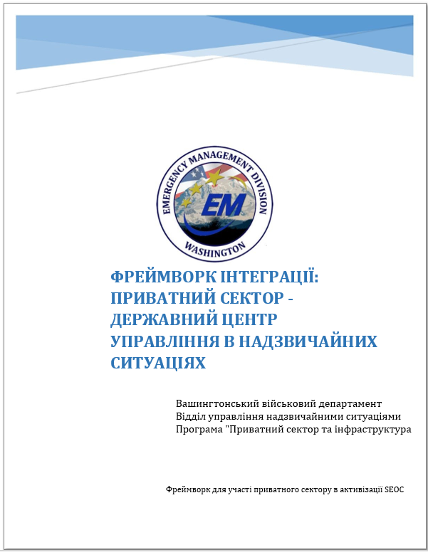

##### Рисунок 23: Рамкова програма інтеграції приватного сектору штату Вашингтон (три сторінки)

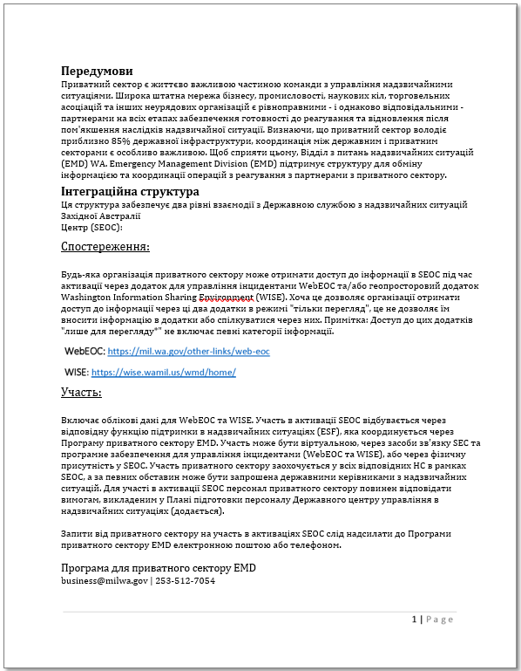

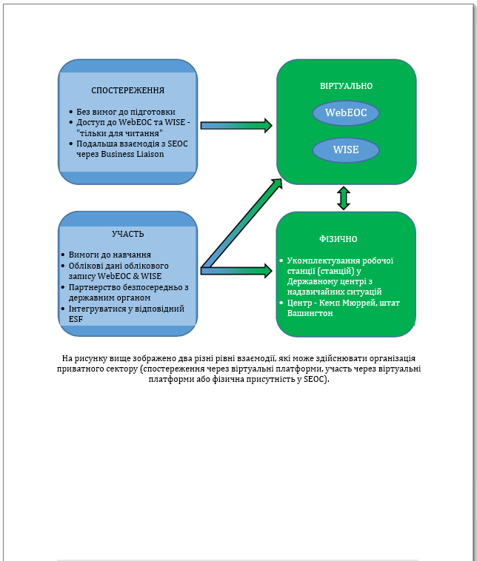

Адміністративні: Партнерство Аляски для захисту інфраструктури

Хартія APIP104 (Рис. 24) є прикладом партнерства, формалізованого навколо критичної інфраструктури.

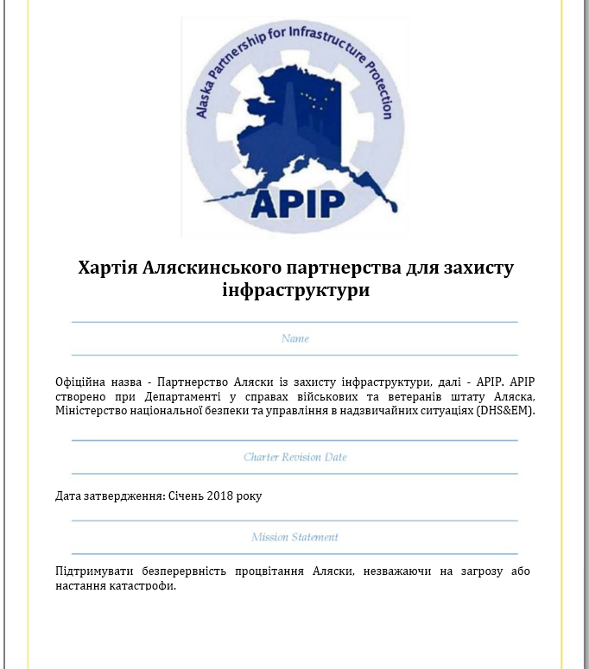

##### Рисунок 24: Статут АРІР (сім сторінок)

104 Для отримання додаткової інформації відвідайте [https://ready.alaska.gov/APIP/Documents/APIP%20Charter%202018%20(with%20Signature%20Pages).pdf.](https://ready.alaska.gov/APIP/Documents/APIP%20Charter%202018%20(with%20Signature%20Pages).pdf)

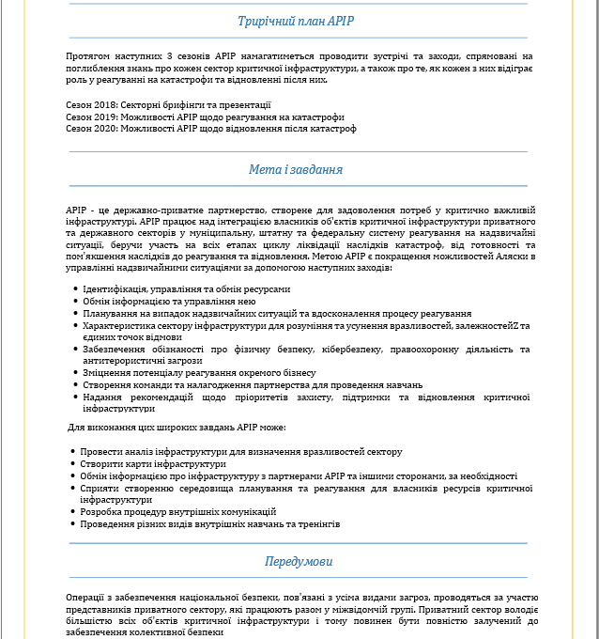

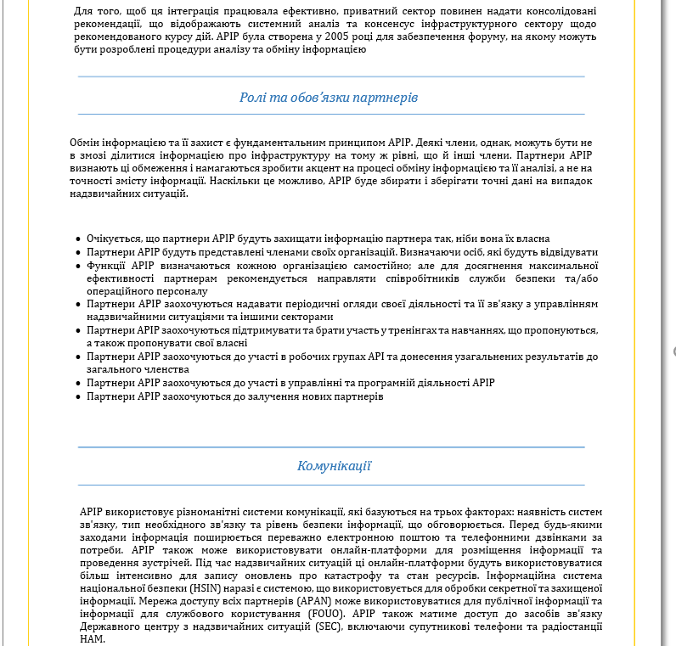

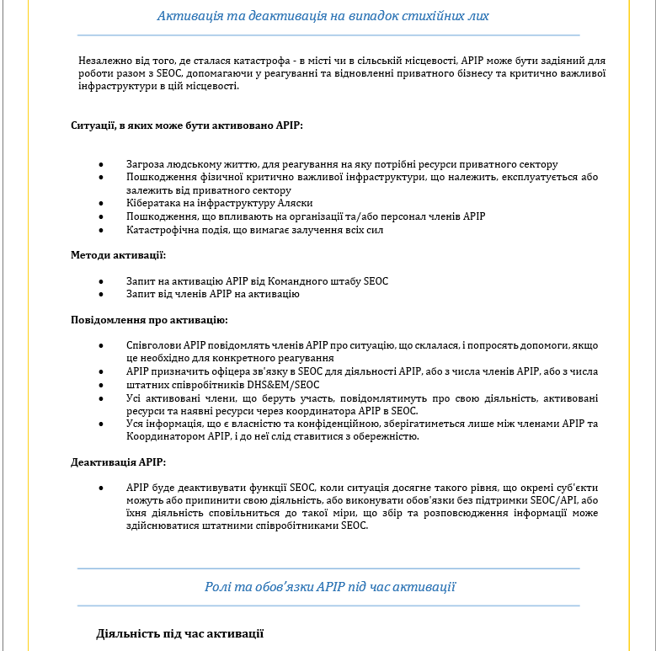

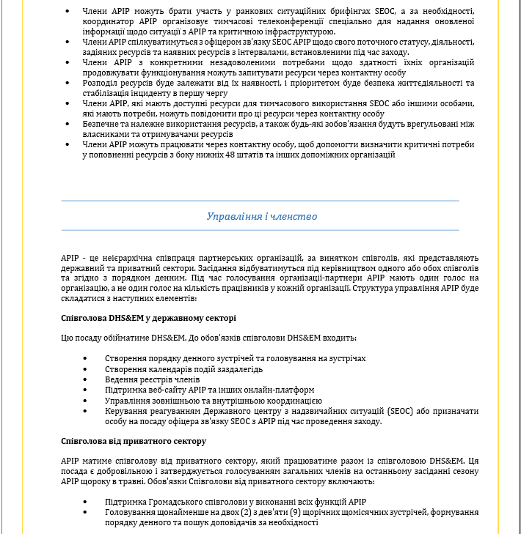

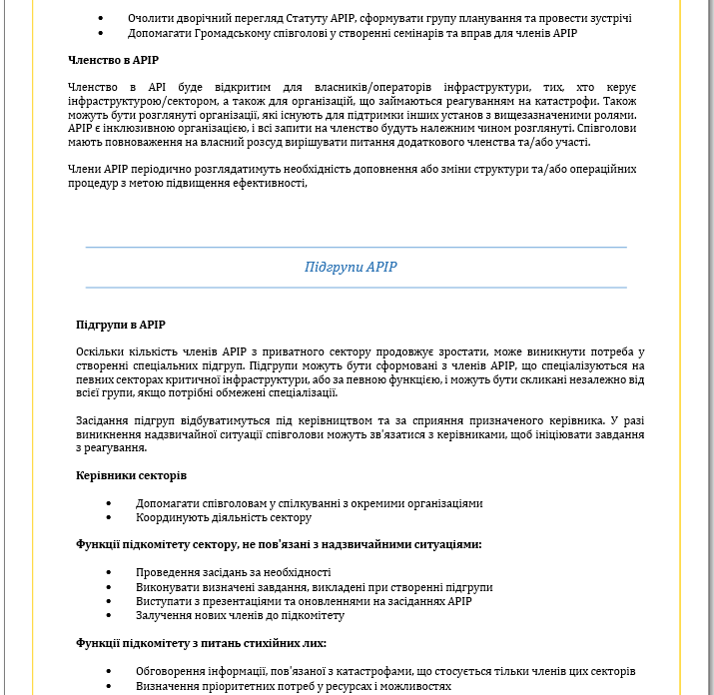

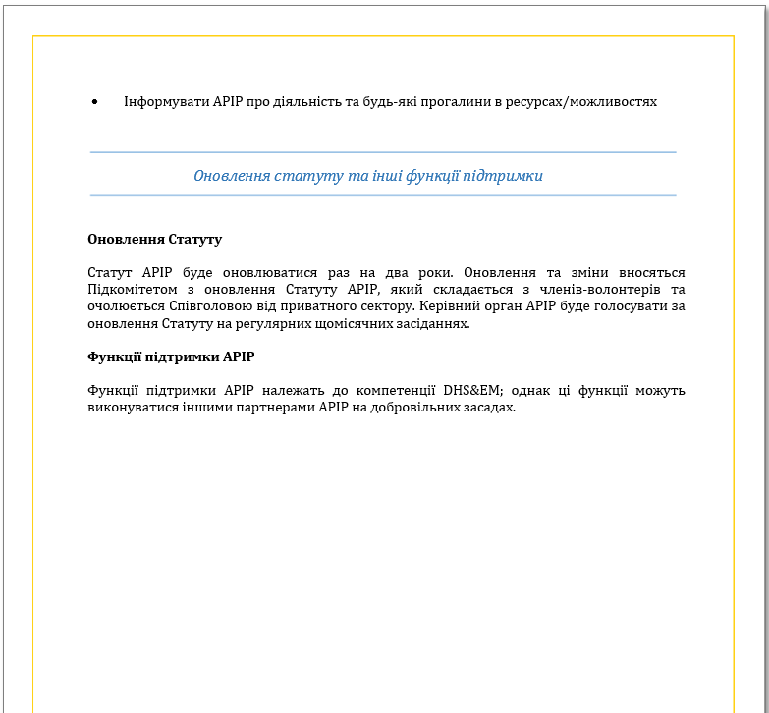

# Додаток К: Континуум обміну інформацією про державно-приватне партнерство

Здатність Р3 обмінюватися інформацією розвивається з часом, коли він зміцнює відносини та набуває досвіду. Стандартні операційні процедури перевіряються під час навчань і застосовуються під час реальних подій, що надає Р3 додаткові можливості для просування по континууму обміну інформацією, зображеному на Рисунку 25.

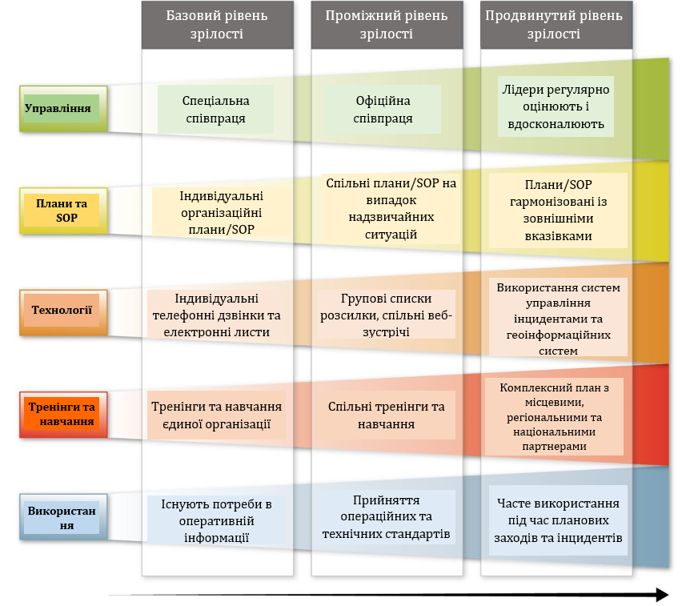

##### Рисунок 25: P3 Континуум обміну інформацією

# Додаток L: Список скорочень

|  |  |
| --- | --- |
| AAR | Звіт про виконану роботу |
| API | Інтерфейс прикладного програмування |
| APIP | Партнерство Аляски для захисту інфраструктури |
| BEA | Бюро економічного аналізу |
| BCEM | Менеджери з надзвичайних ситуацій у великих містах |
| BEOC | Центр оперативного реагування на надзвичайні ситуації в бізнесі |
| BLS | Бюро статистики праці |
| BRAP | Програма доступу до відновлення бізнесу |
| BRIC | Розбудова стійкої інфраструктури та громад |
| CAFR | Комплексний річний фінансовий звіт |
| CBB | Census Business Builder |
| CFR | Кодекс федеральних нормативних актів |
| CIKR | Критична інфраструктура та ключові ресурси |
| COVID-19 | Коронавірусна хвороба 2019 |
| CPPTF | Чиказька державно-приватна робоча група |
| DHS | Міністерство національної безпеки |
| EDA | Управління економічного розвитку |
| EEI | Основні елементи інформації |
| EMS | Служби екстреної медичної допомоги |
| EOC | Центр оперативного реагування на надзвичайні ситуації |
| EOP | План дій у надзвичайних ситуаціях |
| ESF | Функція екстреної підтримки |

|  |  |
| --- | --- |
| FEMA | Федеральне агентство з надзвичайних ситуацій |
| HHS | Департамент охорони здоров'я та соціальних послуг |
| IAEM | Міжнародна асоціація менеджерів з надзвичайних ситуацій |
| IP | План покращення |
| ISAC | Центр обміну та аналізу інформації |
| LCC | Кооператив зі збереження ландшафту |
| NACo | Національна асоціація графств |
| NBEOC | Національний центр оперативного реагування на надзвичайні ситуації для бізнесу |
| NCEM | Управління з надзвичайних ситуацій Північної Кароліни |
| NDOT | Департамент транспорту штату Небраска |
| NEMA | Національна асоціація управління в надзвичайних ситуаціях |
| NGO | Неурядова організація |
| NIMS | Національна система управління інцидентами |
| NIPP | Національний план захисту інфраструктури |
| NLC | Національна ліга міст |
| NLC-RISC | Консорціум з обміну інформацією про ризики |
| NRCC | Національний координаційний центр реагування |
| NRF | Національний фреймворк реагування |
| NRI | Національний індекс ризику |
| NSP | Патруль штату Небраска |
| OB3I | Офіс бізнесу, промисловості, інфраструктури та інтеграції |
| OED | Офіс економічного розвитку |
| OEM | Управління з питань надзвичайних ситуацій |
| P3 | Державно-приватне партнерство |

|  |  |
| --- | --- |
| PSIP | Програма інтеграції приватного сектору |
| PSL | Зв'язки з приватним сектором |
| PULSE | Платформа для розуміння стабілізації економіки на лінії життєзабезпечення |
| RAC | Регіональна консультативна рада |
| RAPT | Інструмент планування оцінки стійкості |
| RNPN | Партнерська мережа "Стійка нація |
| RPC | Комісія регіонального планування |
| SABER | Єдиний автоматизований бізнес-обмін для звітності |
| SBA | Адміністрація малого бізнесу |
| SHSP | Державна програма національної безпеки |
| SLTT | Штатні, місцеві, племінні та територіальні |
| SWOT | Сильні та слабкі сторони, можливості та загрози |
| U.S.C. | Кодекс Сполучених Штатів Америки |
| USDA | Міністерство сільського господарства США |
| VOAD | Волонтерська організація, що діє в умовах стихійного лиха |